**Технология процессов глубокой переработки нефти и получение экологически чистых топлив**

**Лекция 1. Основные технологические процессы топливного производства. Сущность нефтеперерабатывающего производства**

Процесс переработки нефти можно разделить на 3 основных этапа:

1. Разделение нефтяного сырья на фракции, различающиеся по интервалам температур кипения (первичная переработка);

2. Переработка полученных фракций путем химических превращений, содержащихся в них углеводородов и выработка компонентов товарных нефтепродуктов (вторичная переработка);

3. Смешение компонентов с вовлечением, при необходимости, различных присадок, с получением товарных нефтепродуктов с заданными показателями качества (товарное производство).



Рисунок 1 – Товарно-сырьевая база НПЗ

Продукцией НПЗ являются моторные и котельные топлива, сжиженные газы, различные виды сырья для нефтехимических производств, а также, в зависимости от технологической схемы предприятия – смазочные, гидравлические и иные масла, битумы, нефтяные коксы, парафины.

Исходя из набора технологических процессов, на НПЗ может быть получено от 5 до более, чем 40 позиций товарных нефтепродуктов. Нефтепереработка – непрерывное производство, период работы производств между капитальными ремонтами на современных заводах составляет до 3-х лет. Функциональной единицей НПЗ является технологическая установка – производственный объект с набором оборудования, позволяющего осуществить полный цикл того или иного технологического процесса. В данном пособии кратко описаны основные технологические процессы топливного производства – получения моторных и котельных топлив, а также кокса. В России основные объёмы сырой нефти, поставляемой на переработку, поступают на НПЗ от добывающих объединений по магистральным нефтепроводам. Небольшие количества нефти, а также газовый конденсат, поставляются по железной дороге. В государствах-импортёрах нефти, имеющих выход к морю, поставка на припортовые НПЗ осуществляется водным транспортом. Принятое на завод сырьё поступает в соответствующие емкости товарно-сырьевой базы (рисунок 1), связанной трубопроводами со всеми технологическими установками НПЗ. Количество поступившей нефти определяется по данным приборного учёта, или путём замеров в сырьевых емкостях.

Сырая нефть содержит соли, вызывающие сильную коррозию технологического оборудования. Для их удаления нефть, поступающая из сырьевых емкостей, смешивается с водой, в которой соли растворяются, и поступает на ЭЛОУ – электрообессоливащую установку (рисунок 2). Процесс обессоливания осуществляется в электродегидраторах – цилиндрических аппаратах со смонтированными внутри электродами. Под воздействием тока высокого напряжения (25 кВ и более), смесь воды и нефти (эмульсия) разрушается, вода собирается внизу аппарата и откачивается. Для более эффективного разрушения эмульсии, в сырьё вводятся специальные вещества – деэмульгаторы. Температура процесса – 100-120°С.



Рисунок 2 – Электрообессоливающая установка

2. Первичная переработка нефти Обессоленная нефть с ЭЛОУ поступает на установку атмосферно-вакуумной перегонки нефти, которая на российских НПЗ обозначается аббревиатурой АВТ – атмосферно-вакуумная трубчатка. Такое название обусловлено тем, что нагрев сырья перед разделением его на фракции, осуществляется в змеевиках трубчатых печей за счет тепла сжигания топлива и тепла дымовых газов. АВТ разделена на два блока – атмосферной и вакуумной перегонки.

Типы нефтеперерабатывающих заводов. НПЗ бывают 5 основных типов:

1. топливный с неглубокой переработкой нефти

2. топливный с глубокой переработкой нефти

3. топливно-нефтехимический с глубокой переработкой нефти

и производством нефтехимической продукции

4. топливно-масляный

5. энергонефтехимический

Рассмотрим схему производства Омского НПЗ, одного из крупнейших предприятий нефтеперерабатывающей промышленности России.

Профиль завода – топливно-масляно-нефтехимический. Глубина переработки составляет не менее 83%, что является одним из высших показателей в России и значительно превышает средний уровень по отрасли, при этом отбор светлых нефтепродуктов более 65% на нефть. Высокий технологический уровень предприятия позволяет ему занимать лидирующие позиции в Российской нефтепереработке.

По объёму перерабатываемой нефти завод находится на втором месте, по объёму выпускаемой продукции – выработка бензинов и дизельных топлив на первом месте. Такие показатели были достигнуты благодаря сбалансированности технологических процессов, высокой долей которых являются вторичные процессы. Вторичные процессы, или как их еще называют, углубляющие и облагораживающие, позволяют преобразовывать нефть и нефтепродукты на молекулярном уровне.

Вторичные процессы представлены:

• двумя каталитическими крекингами 43-103 и 43-107, 43-107 входит в состав комплекса КТ-1/1, имеющего висбрекинг и гидроочистку вакуумного газойля;

• двумя каталитическими риформингами;

• современным сернокислотным алкилированием;

• коксованием;

• гидроочисткой дизельных погонов;

• производством битумов;

• производство МТБЭ (входит в состав комплекса КТ-1/1).

На заводе эксплуатируются два комплекса:

• комплекс по производству ароматических углеводородов (технология

фирмы UOP). В комплексе используется процесс каталитического риформинга с непрерывной регенерацией;

• комплекс по производству масел, в состав которого входят установки депарафинизации, селективной очистки и деасфальтизации масляных погонов.

Сложность технологической схемы обеспечивает высокий технический уровень НПЗ, что положительно сказывается на качестве выпускаемых нефтепродуктов. Все нефтепродукты, за исключением индивидуальных углеводородов получают компаундированием (смешением) компонентов, вырабатываемых разными процессами.

Такой набор процессов обеспечивает вовлечение большого количества компонентов в товарные продукты, т.е. позволяет выпускать модифицированные (реформулированные) топлива различных марок. Даже высокооктановые бензины выпускаются без применения различных присадок (кроме МТБЭ). При этом возможность дублирования процессов и двухгодичный межремонтный период, при традиционном ежегодном, обеспечивает постоянство выпуска нефтепродуктов требуемого качества и количества.

Высокая планка, которую сейчас держит завод, требует совершенствования существующей технологической схемы, внедрения новых процессов. На заводе разработана концепция технического перевооружения, в которой учтены новые экологические и эксплутационные требования к качеству топлив. Сложившийся набор технологических процессов обеспечивает выработку широкого ассортиментапродукции, включая как продукты нефтепереработки, так и нефтехимии.

|  |  |
| --- | --- |
|  | |
| Установка ЭЛОУ-АВТ-6  Саратовского НПЗ. В центре – атмосферная  колонна (показаны точки отбора фракций),  справа – вакуумная | Установки вторичной  перегонки бензина и атмосферной перегонки  на НПЗ "Славнефть-ЯНОС" (слева направо) |



Установка замедленного коксования

**Переработка природных углеводородных газов**

**1. Изомеризация пентан-гексановой фракции**

**Сырьем для процесса изомеризации может быть:**

- фракция С5+ с ГФУ,

- фракция С5+ (ШФЛУ) из природного и попутных нефтяных газов,

- головка н.к. – 62 0С рафината каталитического риформинга,

- головка н.к. – 62 0С после вторичной перегонки приямогонного бензина.

Все эти фракции являются концентратами н-алканов С5 и С6, чем выше содержание суммы н-С5 и н-С6, тем лучше будет протекать процесс изомеризации.

Требования к сырью по вредным примесям:

- содержание серы не более 1∙ 10-4  % масс.,

- содержание азота не более 0,5 ∙ 10-4  % масс.,

- содержание влаги не более 0,5 ∙ 10-4  % масс.

**Катализатором** вначале являлся хлорид алюминия, промотированный соляной кислотой и реакция идет при 90-120 0С.

Затем были предложены бифункциональные металлнанесенные катализаторы – платина или палладий на оксиде алюминия, а с 70-х XX века – на цеолитах.

В настоящее время используются 3 марки катализаторов:

- ИП-62, содержащий 0,5 % платины на оксиде алюминия и активированный фтором, процесс изомеризации проводят при 380-450 0С,

- НИП-66, содержащий 0,6 % платины на оксиде алюминия и активированный хлором, процесс изомеризации проводят при 150-180 0С (низкотемпературный),

- ИЦК-2, содержащий 0,8 % палладия на цеолите СаУ и активированный хлором, процесс изомеризации проводят при 250-320 0С.

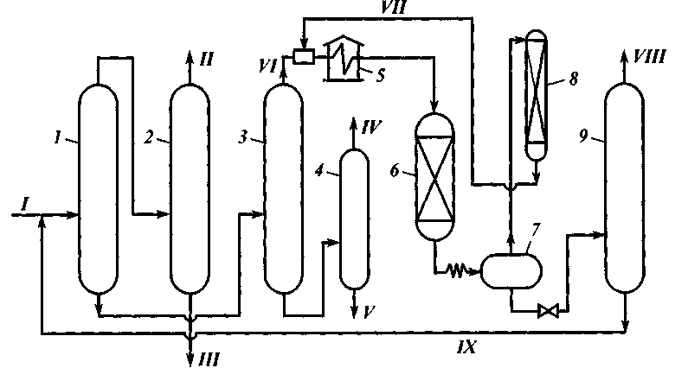

**Рис. Схема установки изомеризации пентан-гексановой фракции**

1-4 *-* ректификационные колонны; 5 - печь; 6 - реактор; 7 - сепаратор; 8 *-* адсорбер очистки ВСГ; 9 *-* стабилизационная колонна;

Потоки: I- пентан-гексановая фракция; II - н-бутан; III - изопентан; IV*-* изогексаны; V *-* н-гексан; VI *—* концентрат н-пентана на реакцию; VII *-* ВСГ; VIII *–* газ и головка стабилизации; IX *-* ста­бильный изомеризат.

Принципиальная схема процесса основана на разделении сырья на концентраты н-пентана и н-гексана и сумму остальных углеводородов и последующей каталитической изомеризации н-алканов. По способу разделения сырья может осуществляться по двум вариантам: разделение ректификацией и разделение адсорбцией на цеолитах.

Установка работает по принципу ректификационного разделения, причем колонна 4 может отсутствовать и тогда гексаны выходят снизу колонны 3.

Режим работы на катализаторе НИП-66:

- температура 150-180 0С (конверсия н-пентана 65 %), причем по мере коксования катализатора температура растет,

- давление 1,4-3,0 МПа в зависимости от типа катализатора (для основной реакции чем ниже давление, тем лучше, а высокое парциальное давление водорода необходимо для подавления коксообразования),

- кратность циркуляции ВСГ 900-1000 нм3/м3,

- объемная скорость подачи сырья 1,2-2,0 ч-1, в зависимости от типа катализатора и температуры процесса,

- расход 100 %-го водорода 0,1-0,3 % от сырья.

Продуктами процесса являются стабильный изомеризат, головка стабилизации и углеводородный газ.

Выход стабильного изомеризата 80-85 % и он содержит сумму изомеров, изо-С5 + изо-С6 в количестве 50-60 %. Его октановое число ОЧи = 85 – 87. Используется стабильный изомеризат как легкий компонент автомобильных бензинов, улучшающий их ДНП и не снижающий октанового числа.

Головка стабилизации получается в количестве 15-18 % и используется как компонент сырья для ГФУ.

Выход углеводородного газа составляет 2-3 %, используется как топливный газ.

В конце 70-х годов в США появилась комбинированная установка, объединяющая адсорбцию («Изосив») и изомеризацию, названную «Хайзомер», такие установки действуют также в Японии, Германии и Швеции.

**2. Получение МТБЭ**

Метил-трет-бутиловый эфир – это продукт синтеза изобутилена с метанолом:

t, катализатор СН3

СН3ОН + СН2 = С – СН3 ______________ СН3 – О – С – СН3

СН3 СН3

Сырьем может служит любая ББФ, содержащая более 15 % изобутилена, но не содержащий бутадиена, бутен-1 и бутен-2 в процессе – балласт.

Процесс впервые был разработан в 1973 г. фирмами «Снамроджетти» и «Аник» и первая промышленная установка мощностью 100000 т/год была пущена в Италии в 1977 г. В настоящее время во всем мире вырабатывается около 25 млн. т/год МТБЭ (в том числе в США -12 млн. т/год), общее число установок в мире составляет примерно 100.

Технологическая схема очень проста: компоненты сырья, нагретые в теплообменнике, проходят через реактор, где отводится избыточное тепло (реакция очень экзотермическая) и разделяются в двух колоннах.

В первой ректификационной колонне от реакционной смеси отделяется н-бутан и бутилены, идущие затем на алитирование, а во второй – сверху готовый МТБЭ, а снизу избыток метанола, который возвращается в сырьевую смесь.

Катализатором служит ионообменная смола (сульфокатиониты), степень конверсии составляет 94 % (по изобутилену), чистота получаемого МТБЭ – 99 %.

На 1 т МТБЭ расходуется 360 кг метанола и 690 кг 100 %-го изобутилена.

По той же схеме синтезируется МТАЭ.

t, катализатор СН3

СН3ОН + СН2 = С – СН2 - СН3 ______________ СН3 – О – С – СН2 - СН3

СН3 СН3

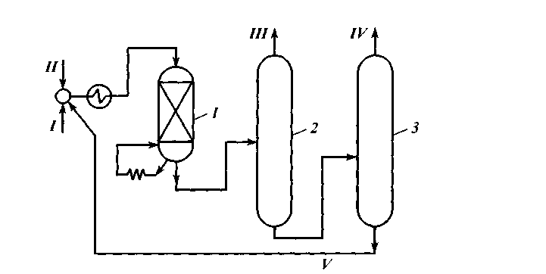

**Рис. Схема получения МТБЭ:**

1 - реактор; 2, 3 *-* ректификационные колонны;

Потоки: I- изобутилен; II *-* метанол; III *-* бутан и бутилены; IV- МТБЭ;

V- рециркулят мета­нола.

Показатели качества МТБЭ и МТАЭ:

МТБЭ МТАЭ

Температура кипения, 0С 55 87

ОЧи/ОЧм 118/100 110/99

Теплота сгорания, МДж/кг 35,1 37

Теплота сгорания МТБЭ и МТАЭ меньше, чем у бензинов, МТБЭ и МТАЭ используются как высокооктановые добавки к бензинам, повышающие их ДНП и улучшающие распределение октановых чисел по низкокипящим фракциям бензина каталитического риформинга. Оптимальный эффект дает добавка 11 % смеси МТБЭ и МТАЭ (1 : 1) к 89-90 % базового бензина с ОЧи/ОЧи = 85/91, после чего получается бензин АИ-93, однако теплота сгорания его снижается с 42,70 МДж/кг (без добавки) до 41,95 МДж/кг.

**Классификация нефтей**

Химическая классификация основана на групповом составе нефтей:

- метановая,

- нафтеновая,

- метано-нафтеновая,

- ароматическая,

- метано-нафтено-ароматическая.

Технологическая классификация нефти.

Нефть подразделяется на три класса по содержанию серы:

- (малосернистая (I),

- сернистая (II),

- высокосернистая (III),

три типа по выходу фракций, выкипающих до 350 0С:

- Т1 – больше 45,0 %,

- Т2 - 30,0-44,9 %;

- Т3 - меньше 30,0 %,

четыре группы по содержанию базовых масел:

- М1 - больше 25 %,

- М2 - 15-25 %,

- М3 - 15-25 %,

- М4 - меньше 15 %,

две подгруппы по индексу вязкости:

- И1 - 85 ИВ,

- И2 - 40-85 ИВ,

- И3 - меньше 40 ИВ,

три вида по содержанию парафина:

П1 - малопарафинистое, содержание парафина меньше 1,5 %,

П2 - парафинистое, содержание парафина 1,51- 6,0 %,

П3 - высокопарафинистое, содержание парафина больше 6,0 %.

Нефть характеризуется шифром, составляемым последовательно из обозначений класса, типа, группы, подгруппы и вида, которым соответствует данная нефть.

Пример: нефть сернистая, содержание серы 0,51-2,0 %, выход светлых фракций больше 45 %, содержание базовых масел 15-25 %, индекс вязкости базовых масел больше 85, парафинистая, содержание парафина 1,51-6,0 % - IIТ1М2И1П2.

**В настоящее время действует классификация нефтей по стандарту ГОСТ Р 51858-2002.**

Нефть по физико-химическим свойствам, степени подготовки, содержанию сероводорода и легких меркаптанов нефти подразделяют на **классы, типы, группы и виды.**

В зависимости от массовой доли серы нефти подразделяют на **классы 1-4** (1- малосернистая, до 0,60 %, 2- сернистая, 0,61-1,80 %, 3 – высокосернистая, 1,81-3,50 %, 4- особо высокосернистая, свыше 3,50 %).

По плотности, а при поставке на экспорт –дополнительно по выходу фракций и массовой доле парафина нефти подразделяют на **пять типов**: 0 (особо легкая), 1 (легкая), 2 (средняя), 3 (тяжелая), 4 (битуминозная).

По степени подготовки нефти подразделяют на **группы 1-3** (массовая доля воды для 1-2 группы не более 0,5 %, 3 группы – 1,0 %), концентрация хлористых солей, не более, мг/дм3 (1-100, 2- 300, 3 – 900).

По массовой доле сероводорода и легких меркаптанов нефти подразделяют на виды 1-3: массовая доля сероводорода, не более, млн-1, ррм – 1 -20, 2 – 50, 3 – 100 ррм. Массовая доля метил и этилмеркаптанов в сумме, не более: 1 – 40, 2 – 60 и 3 -100 ррм.

Пример: Нефть: массовая доля серы – 1,15 % (класс 2), плотность при 15 0С - 860,0 кг/м3 (тип 2), концентрация хлористых солей – 120 мг/дм3, массовая доля воды – 0,40 % (группа 2), при отсутствии сероводорода (вид 1) – обозначают **«2.2.2.1 ГОСТ 51858-2002».**

**Лекция 2. ПРИРОДНЫЙ ГАЗ**

**Природные газы разделяются на**:

- сопровождающие нефть (**попутные нефтяные газы ПНГ**),

- добываемые из газовых и газоконденсатных месторождений (**природный газ**).

**Газовый фактор** – количество попутных нефтяных газов, всегда сопровождающих нефтяные залежи и выделяющиеся при ее добыче, выражающим число м3 газа на 1 т нефти.

Изменения состава ПНГ в процессе эксплуатации нефтяного месторождения связано с физическими свойствами газообразных углеводородов.

Метан находится в нефти только в газообразном состоянии, его гомологи в виде растворов, из которых потом они выделяются в определенной последовательности в зависимости от различия в их свойствах. Когда давление газа в месторождении высоко, газ практически состоит из метана, но по мере снижения давления содержание гомологов метана в газе нарастает, поэтому в конце эксплуатации нефтеносного горизонта из нефти выделяется газ, содержащий заметные количества жидких углеводородов, - **газовый бензин.**

В зависимости от содержания газового бензина различают **сухие и жирные природные газы.**

В **сухих газах** содержание газового бензина **не превышает 100 г/м3**, в **жирных газах** содержание газового бензина **более 100 г/м3.**

**Первичная переработка нефти и газа**

Сбор и подготовка нефти и газа. Транспортировка нефти и газа. Стабилизация нефти.

Первичные технологии нефти, газоконденсатов и газов. Способы подготовки и очистки природных и нефтяных газов.

Методы разделения углеводородных газов. Методы подготовки, разделения и первичной переработки нефти и газоконденсатов.

Атмосферная перегонка нефти и газоконденсатов, атмосферно-вакуумная перегонка нефти, технологические методы разделения и очистки дистиллятов и остатков с применением разных реагентов, деасфальтизация, депарафиниза-ция.

**Технологии вторичной переработки нефти и газа.**

**Характеристика товарных продуктов**

**Переработка природных углеводородных газов**

**Сбор и подготовка нефти и газа**

Общим для всех технологических схем сбора, подготовки и переработки природных углеводородных газов является их двухступенчатость.

На первой ступени углеводородное сырье от группы скважин по трубопроводам поступает на несколько автоматизированных групповых замерных установок (АГЗУ), на которых замеряется дебит каждой скважины, затем углеводородное сырье по сборному коллектору поступает на дожимную насосную станцию (ДНС), где происходит отделение от нефти (конденсата) газа - первая ступень сепарации (1), предварительное отделение воды (2) и механических примесей (3).

После отделения основного количества газа нефть (конденсат) с пластовой водой и остатками газа поступает в в сепараторы второй ступени (С-2), где отделяются большая часть воды и газа, а водонефтяная эмульсия направляется в электродегидраторы установки подготовки нефти (УПН). В УПН при температуре около 120 0С и в присутствии деэмульгаторов (сепарол и другие) уменьшается содержание воды (менее 1 % масс.), минеральных солей (до 20-300 мг/л) и выделяется газ третьей ступени сепарации.

Стабильная нефть (4) поступает на установку сдачи товарной нефти (УТН) и по магистральному нефтепроводу направляется на НПЗ.

Вода с УПН и емкостей предварительного сброса воды передается на установку подготовки воды (УПВ) очищенная вода (5) используется для заводнения пласта (закачки в пласт).

Газы, выделившиеся в сепараторах, поступают по трубопроводу на газоперерабатывающий завод для разделения.

**СХЕМА 1**

**сбор, подготовка и утилизация**

**природных углеводородных газов**

В группу аппаратов и процессов обработки и утилизации продуктов, выделенных из газа в процессе его переработки, входят:

- отделение воды и механических примесей от газового конденсата,

- очистка от примесей сероводорода и СО2,

- стабилизация газового конденсата,

- отделение от конденсата ШФЛУ,

- осушка газа от влаги,

- отделение от газа тяжелых углеводородов (ШФЛУ),

- получение гелия из газа,

- сдача очищенного природного газа (метан, этан) в магистральный газопровод.

**СХЕМА 2**

**сбор, подготовка и утилизация природных углеводородных газов**

**газоконденсатных месторождений**

В группу аппаратов и процессов обработки и утилизации продуктов, выделенных из газоконденсатного сырья в процессе его переработки, входят:

- сепарация сырья с отделением газа отводы, механических примесей и газового конденсата,

- очистка газа от примесей сероводорода и СО2,

- осушка газа от влаги,

- отделение от газа тяжелых углеводородов (ШФЛУ),

- сдача очищенного природного газа (метан и этан) в магистральный газопровод,

- стабилизация газового конденсата,

- отделение от газового конденсата воды, механических примесей,

- очистка конденсата от примесей сероводорода и СО2,

- получение серы,

- дистилляция конденсата на фракции: н.к.-85 0С, 85-180 0С, 180-350 0С,

- гидроочистка фракции 85-180 0С,

- каталитический риформинг фракции 85-180 0С,

- получение высокооктанового бензина

- получение ШФЛУ и стабильного бензина.

**СХЕМА 3**

**сбор, подготовка и утилизация нефтяного попутного газа**

В группу аппаратов и процессов обработки и утилизации продуктов, выделенных из попутных нефтяных газов (ПНГ) в процессе его переработки, входят:

- сбор, отделение воды, ПНГ и механических примесей от нефти,

- сепарация капель С6+ из ПНГ,

- осушка ПНГ от влаги,

- разделение ПНГ на центральной газофракционирующей установке (ЦГФУ) на фракции: С1-С2, С3, и-С4, н-С4, и-С5, н-С5, С6+.

- обессоливание и удаление воды нефти на установке ЭЛОУ,

- стабилизация нефти,

- переработка нефти на НПЗ.

Очистка газа от примесей углекислого газа, сероводорода, сероуглерода, серооксида углерода, меркаптанов, сульфидов и дисульфидов в газовом конденсате и нефти производится аминами: моноэтаноламином (МЭА) и диэтаноламином (ДЭА).

2RNH2 + H2S → (RNH3)2S;

2RNH2 + CO2 → (RNH3)2 CO3;

Наиболее эффективным от примесей углекислого газа и сернистых соединений является ДЭА.

**Лекция 3. Первичная перегонка нефти на промышленных установках**

Подготовленная на ЭЛОУ нефть после удаления солей и воды поступает на установки первичной перегонки для разделения на дистиллятные фракции, мазут и гудрон. Полученные фракции и остаток, как правило, не соответствуют требованиям ГОСТ на товарные н/п, поэтому для их облагораживания, а также углубления переработки нефти продукты, полученные на установках АТ и АВТ, используются в качестве сырья вторичных (деструктивных) процессов.

Технология первичной перегонки нефти имеет целый ряд принципиальных особенностей, обусловленных природой сырья и требованиями к получаемым продуктам. Нефть как сырье для перегонки обладает следующими свойствами:

- имеет непрерывный характер выкипания,

- невысокую термическую стабильность тяжелых фракций и остатков, содержащих значительное количество сложных малолетучих смолистоасфальтеновых и серо-, азот- и металлоорганических соединений, резко ухудшающих эксплуатационные свойства н/п и затрудняющих последующую их переработку. Поскольку температура термической стабильности тяжелых фракций примерно соответствует температурной границе деления нефти между дизельным топливом и мазутом по кривой ИТК, первичную перегонку нефти до мазута проводят обычно при атмосферном давлении, а перегонку мазута в вакууме. Также этот выбор обусловлен не только термической стабильностью тяжелых фракций нефти, но и технико-экономическими показателями процесса разделения в целом. В некоторых случаях температурная граница деления нефти определяется требованиями к качеству остатка, так, например, при перегонке нефти с получением котельного топлива температурная граница деления проходит около 300 0С, т.е. примерно половина фракции дизельного топлива отбирается с мазутом для получения котельного топлива.

В последние годы для расширения ресурсов дизельного топлива, а также сырья каталитического крекинга – наиболее важного и освоенного процесса, углубляющего переработку нефти – на установках АТ и АВТ осуществляется все более глубокий отбор дизельной фракции и вакуумного газойля соответственно, а для получения котельного топлива заданной вязкости используется процесс висбрекинга тяжелого остатка вакуумной перегонки. Таким образом, вопрос обоснования и выбора температурной границы деления нефти зависит от вариантов технологических схем переработки мазута и вариантов переработки нефти в целом. Обычно перегонку нефти и мазута ведут соответственно при атмосферном давлении и в вакууме при максимальной (без крекинга) температуре нагрева сырья с отпариванием легких фракций водяных паром. Сложный состав остатков перегонки требует также организации четкого отделения от них дистиллятных фракций, в том числе и высокоэффективной сепарации фаз при однократном испарении сырья. Для этого устанавливают отбойные элементы, что и позволяет избежать уноса капель паровым потоком.

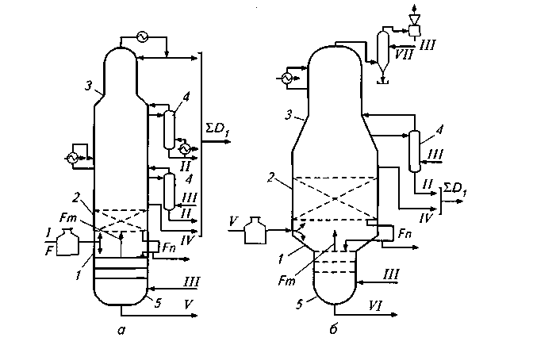

**Рис. Принципиальные схемы атмосферной колонны для перегонки нефти *(а) и* вакуумной колонны для перегон­ки мазута *(б):***

**1— секция питания; 2 *—* сепарационная секция; 3*—* сложная колонна; 4—боковые отпарные секции; 5—нижняя отпарная секция;**

**I—нефть; II — дистиллятные фракции; III - водяной пар; IV - затемненный продукт; V - мазут; VI - гудрон; VII - вода;**

**F - питание; Fn*,* Fm -количество флегмы и парового потока со­ответственно; ΣДi — сумма дистиллятов.**

Нефть, нагретая в печи, поступает в секцию питания 1 сложной ко­лонны 3*,* где происходит однократное ее испарение с отделением в сепарационной секции 2паров дистиллятной фракции от мазута. Пары, поднимаясь из секции питания навстречу флегме орошения, разделяются ректификацией на целевые фракции, а из мазута за счет отпаривания водяным паром в нижней отпарной секции 5 выделяются легкокипящие фракции. Отпаривание легкокипящих фракций боковых погонов производят в боковых отпарных секциях (колоннах) 4 водяным паром или «глухим» подогревом. Орошение в сложной колонне 3 создается конденсацией паров в верху колонны и в промежуточных ее сечениях. Аналогичным образом организуется и процесс разделения мазута в вакуумной колонне.

Эффективная сепарация фаз в секции питания сложной колонны достигается установкой специальных сепараторов жидкости и промывкой потока паров стекающей жидкостью. Для этого режим работы колонны подбирают таким образом, чтобы с нижней сепарационной секции сложной колонны в нижнюю отпарную секцию стекала флегма Fn, количество которой обусловлено определенным избытком однократного испарения. Если принять расход избытка однократного испарения равным Fn = (0,05-0,07)F, то доля отгона сырья должна быть на величину Fn больше отбора дистиллятной фракции.

При правильной организации промывки отбойников и сепарации фаз после однократного испарения тяжелая дистиллятная фракция содержит незначительное количество смолистоасфальтеновых, сернистых и металлоорганических соединений.

Используемые в промышленности ректификационные колонны позволяют обеспечить требуемую степень разделения дистиллятных фракций при оптимальных затратах тепла, необходимого для таких энергоемких процессов, как первичная перегонка нефти и мазута.

**Классификация установок первичной перегонки нефти**

Технологические схемы установок первичной перегонки нефти обычно выбираются для определенного варианта переработки нефти:

- топливного,

- топливно-масляного.

При неглубокой переработке нефти по топливному варианту перегонка ее осуществляется на установках АТ (атмосферных трубчатках); при глубокой переработке – на установках АВТ (атмосферно-вакуумных трубчатках) топливного варианта и при переработке по масляному варианту – на установках АВТ масляного варианта.

В зависимости от варианта переработки нефти получают различный ассортимент топливных и масляных фракций, а на установках АТ при неглубоком топливном варианте получают компоненты моторных топлив и в остатке мазут (котельное топливо).

По глубокому топливному варианту на атмосферном блоке получа­ют бензиновые, керосиновые и дизельные фракции, а мазут подвергают дальнейшей переработке на блоках вакуумной перегонки с выделением широкой дистиллятной фракции и гудрона с последующим их крекиро­ванием.

При топливно-масляном варианте переработки нефти и наличии на заводе установок каталитического крекинга и АВТ большой единичной мощности целесообразно использование комбинированной технологи­ческой схемы установки первичной перегонки нефти, обеспечивающей одновременное или раздельное получение из нефти наряду с топливны­ми фракциями широкой и узких масляных фракций. Принципиальные технологические схемы таких установок приведены на рис.

По данной схеме переработка нефти осуществляется в три ступени: атмосферная перегонка с получением топливных фракций и мазута, ва­куумная перегонка мазута с получением узких масляных фракций и гудрона и вакуумная перегонка смеси мазута и гудрона, или с получе­нием широкой масляной фракции и утяжеленного остатка, используемого для производства гудрона.

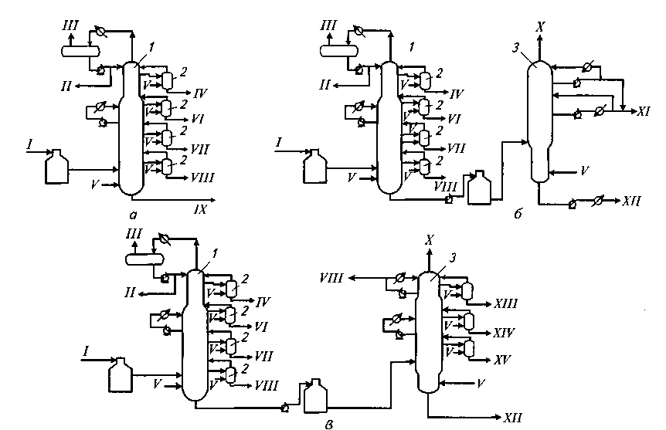

**Рис. 2. Принципиальные схемы установок первичной перегонки нефти по топливному ва­рианту неглубокой переработки АТ (а), топливному варианту глубокой переработки АВТ (б) и топливно-масляному варианту (в):**

**1 — атмосферная колонна; 2—отпарная секция; 3*—* вакуумная колонна;**

**I—нефть; II—легкий бензин; III—углеводородный газ; IV—тяжелый**

**бензин; V—водяной пар; VI—керосин; VII—легкое дизельное топливо; VIII—тяжелое дизельное топливо; IX*—* мазут; X—неконденсируемые газы и водяной пар в вакуумсоздающую систему; XI*—* широкая масляная фракция; XII*—* гудрон; XIII *—* легкий масляный дистиллят; XIV—средний масляный дистиллят; XV*—* тяжелый масляный дистиллят.**

Применение двух ступеней вакуумной перегонки с одновременным или раздельным получением широкой и узких масляных фракций придает установкам АВТ значительную технологическую гибкость.

Установка АВТ, комбинированная с обезвоживанием и обессоливанием нефти, с двухступенчатой вакуумной перегонкой показана на рис. 3.

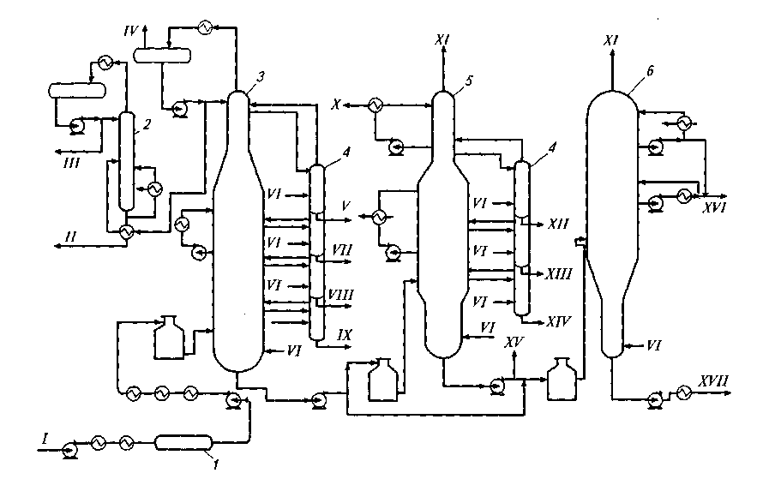

**Рис. 3. Комбинированная схема установки АВТ:**

**1 *—* электродегидратор; 2— колонна стабилизации; 3—атмосферная колонна;**

**4 - отпарная сек­ция; 5—вакуумная колонна I ступени; 6—вакуумная колонна II ступени;**

**1—нефть; II — легкий стабильный бензин; III—сжиженный газ; IV—углеводородный газ; V— тяжелый бензин; VI—водяной пар; VII—керосин; VIII- легкое дизельное топливо; IX—тяже­лое дизельное топливо; X—легкий вакуумный газойль; XI— неконденсируемые газы и водяной пар в вакуумсоздаюшую систему; XII *—* легкий масляный дистиллят; XIII*—* средний масляный дистиллят; *XIV-* тяжелый масляный дистиллят; XV*—* гудрон (на деасфальтизацию); XVI— широ­кая масляная фракция; XVII—утяжеленный гудрон (асфальт).**

**Продукты первичной перегонки нефти**

В зависимости от состава нефти, варианта ее переработки и особых требований к топливным и масляным фракциям состав продуктов уста­новок первичной перегонки нефти может быть различным. Так, при переработке типовых восточных нефтей получают следующие фракции (с условными пределами выкипания по преимущественному содержа­нию целевых компонентов): бензиновые н.к. — 140 (180) 0С, керосиновые 140 (180)—240 °С, дизельные 240—350 0С, вакуумный дистиллят (га­зойль) 350—490 °С (500 °С) или узкие вакуумные масляные погоны 350—400, 400—450 и 450—500 0С, тяжелый остаток > 500 °С — гудрон.

Выход топливных и масляных фракций зависит в первую очередь от состава нефти, т. е. от потенциального содержания целевых фракций в нефтях. В качестве примера в табл. 8.1 приведены данные по выходу топливных и масляных фракций из ромашкинской и самотлорской нефтей, различающихся потенциальным содержанием топливных фракций — содержание фракций до 350 °С в этих нефтях составляет около 46 и 50 % (мае.) соответственно (табл. 8.1).

Рассмотрим направления использования продуктов первичной пе­регонки нефти и мазута.

**Углеводородный газ** состоит в основном из пропана и бутана. Пропан-бутановая фракция используется как сырье газофракционирующей установки для выделения из нее индивидуальных углеводородов, полу­чения бытового топлива. В зависимости от технологического режима и аппаратурного оформления первичной перегонки нефти пропан-бута-новая фракция может получаться в сжиженном или газообразном со­стоянии.

**Бензиновая фракция** н.к. -180 °С используется как сырье установки вторичной перегонки бензинов (вторичной ректификации).

**Керосиновая фракция** 120—240 0С после очистки или облагоражива­ния используется как реактивное топливо; фракция 150—300 0С - как осветительный керосин или компонент дизельного топлива.

**Фракция дизельного топлива** 180—350 °С после очистки используется в качестве дизельного топлива; возможно получение компонентов лег­кого (зимнего) и тяжелого (летнего) дизельного топлива соответствую­щего фракционного состава, например 180—240 и 240—350 °С. Фрак­ция 200—220 °С парафинистых нефтей используется как сырье для про­изводства жидких парафинов — основы для получения синтетических моющих средств.

**Атмосферный газойль** 330—360 °С — затемненный продукт, получает­ся на установке АВТ, работающей по топливному варианту; используется в смеси с вакуумным газойлем в качестве сырья установки катали­тического крекинга.

**Мазут** — остаток первичной перегонки нефти; облегченный мазут (> 330 °С) может использоваться в качестве котельного топлива, утяже­ленный мазут (> 360 °С) - как сырье для последующей переработки на масляные фракции до гудрона. В настоящее время мазут может исполь­зоваться также как сырье установок каталитического крекинга или гид­рокрекинга (ранее применялся в качестве сырья установок термическо­го крекинга).

**Широкая масляная фракция** (вакуумный газойль) 350—500° или 350— 550 °С используется как сырье установки каталитического крекинга и гидрокрекинга.

**Узкие масляные фракции** 350—400, 400—450 и 450—500 0С после со­ответствующей очистки от сернистых соединений, полициклических ароматических и нормальных парафиновых углеводородов используют­ся для производства смазочных масел.

**Гудрон** — остаток вакуумной перегонки мазута — подвергается даль­нейшей переработке с целью получения остаточных масел, кокса и (или) битума, а также котельного топлива путем снижения вязкости на установках висбрекинга.

**Комбинированная установка первичной переработки нефти**

В большинстве случаев атмосферная перегонка нефти и вакуумная перегонка мазута проводятся на одной установке АВТ, которая часто комбинируется с ЭЛОУ, а иногда и с блоком вторичной перегонки бен­зина. Типовые мощности отечественных установок первичной перера­ботки нефти 2, 3, 4, 6 млн т/год.

Ниже приводится описание работы комбинированной установки ЭЛОУ-АВТ с секцией вторичной перегонки бензиновой фракции.

Установка рассчитана на переработку нестабильной нефти типа ромашкинской и отбор фракций н. к. — 62, 62—140, 140—180, 180—220 (240), 220 (240)-280, 280-350, 350-500 °С (остаток-гудрон). Исход­ное сырье, поступающее на установку, содержит 100—300 мг/л солей и до 2 % (мае.) воды. Содержание низкокипящих углеводородных газов в нефти достигает 2,5 % (мае.) на нефть. На установке принята двухсту­пенчатая схема электрообессоливания, позволяющая снизить содержа­ние солей до 3—5 мг/л и воды до 0,1 % (мае.). Технологическая схема установки предусматривает двукратное испарение нефти. Головные фракции из первой ректификационной колонны и основной ректифи­кационной колонны вследствие близкого фракционного состава полу­чаемых из них продуктов объединяются и совместно направляются на стабилизацию. Бензиновая фракция н. к. — 180 °С после стабилизации направляется на вторичную перегонку для выделения фракций н. к. — 62, 62—140 и 140—180 °С. Блок защелачивания предназначается для щелочной очистки фракций н. к. — 62 (компонент автобензина) и 140— 220 °С (компонент топлива ТС-1). Фракция 140—220 °С промывается водой, а затем осушается в электроразделителях.

Сырая нефть (рис. 8.17) прокачивается насосами двумя потоками через теплообменники, где нагревается до 160 °С за счет регенерации тепла горячих нефтепродуктов, и направляется двумя параллельными потоками в электродегидраторы *3.* На прием сырьевых насосов подает­ся щелочной раствор и деэмульгатор. В электрическом поле высокого напряжения эмульсия разрушается и вода отделяется от нефти. Электродегидраторы рассчитаны на работу при 145—160 °С и давлении 1,4— 1,6 МПа. Обессоленная и обезвоженная нефть двумя потоками допол­нительно нагревается в теплообменниках до 210—250 °С и направляется в первую ректификационную колонну 6. С верха колонны головной погон в паровой фазе отводится в конденсаторы-холодильники воз­душного охлаждения и после доохлаждения в водяном холодильнике до 30—35 °С поступает в емкость *4.* Тепловой режим в колонне б под­держивается «горячей» струей, поступающей из печи 75 с температу­рой 340 0С.

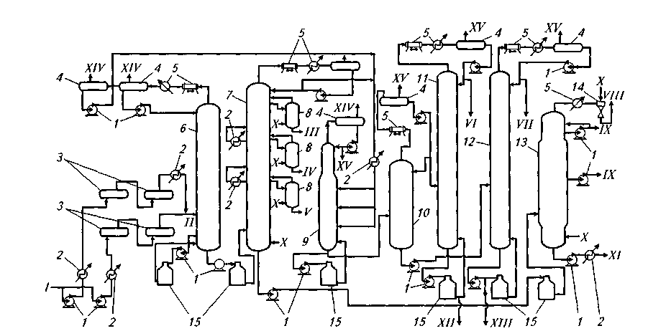

**Рис. . Принципиальная схема комбинированной установки ЭЛОУ-АВТ**

**производитель­ностью 6 млн т/год сернистой нефти:**

**1 — насосы; 2 —теплообменники; 3—электродегидраторы; 4*—* емкости; 5—конденсаторы-холо­дильники; 6*—* первая ректификационная колонна; 7—основная ректификационная колонна; 8*—* отпарные колонны; 9 *—* фракционирующий абсорбер; 10— стабилизатор; 11*,* 12— фракцио­нирующие колонны вторичной перегонки бензина; 13*—* вакуумная колонна; 14— вакуумсоздающее устройство; 15—печи;**

**I—сырая нефть; II—обессоленная нефть; III— V—компоненты светлых нефтепродуктов; VI*,* VII*—* узкие бензиновые фракции (н.к. — 62 °С и 85— 120 °С соответственно); VIII *—* продукты разложения; IX*—* дистилляты вакуумной колонны; X—острый водяной пар; XI—гудрон; XII*—* бензольная фракция (62—85 °С); XIII *—* тяжелая фракция бензина (выше 120 °С); XIV*—* су­хой газ; XV*—* жирный газ**

Остаток первой ректификационной колонны 6*—* полуотбензиненная нефть — нагревается в печи атмосферного блока установки до 360 °С и поступает в основную ректификационную колонну 7*,* вверху которой поддерживается давление 0,15 МПа. В этой колонне применя­ются верхнее острое и два циркуляционных орошения. С верха колон­ны выходят пары фракции 85— 180°С и водяной пар, которые направ­ляются в конденсаторы-холодильники. Конденсат при 30—35 0С пода­ется в емкость. Из основной ректификационной колонны 7 в виде бо­ковых погонов через соответствующие отпарные колонны 8выводят фракции 180-220 °С (III)*,* 220-280 °С (IV)и 280-350 0C (V)*.*

Фракции 85—180°С и 180—220 °С защелачивают. Фракции 220— 280 °С и 280—350 0С после охлаждения до 60 °С направляют в резервуа­ры. Мазут (нижний продукт основной ректификационной колонны) подается в печь 75 вакуумного блока установки, где нагревается до 410 °С, и с этой температурой проходит в вакуумную колонну 13*.*

Получаемая в вакуумной колонне верхняя боковая фракция до 350 °С подается в основную ректификационную колонну 7. Из вакуум­ной колонны в виде бокового погона отводится фракция 350—500 0С. В этой колонне обычно применяется одно промежуточное циркуляцион­ное орошение. Гудрон с низа вакуумной колонны прокачивается через теплообменники и холодильники и при 90 °С направляется в промежу­точные резервуары.

На установке применяются в основном аппараты воздушного ох­лаждения, что способствует сокращению расхода воды.

На установке предусмотрена возможность работы без блока вакуум­ной перегонки. В этом случае мазут с низа ректификационной колонны 7 прокачивается через теплообменники и холодильники, где охлаждает­ся до 90 °С, и направляется в резервуарный парк.

Широкая бензиновая фракция н.к. — 180 °С после нагрева до 170 °С поступает в абсорбер 9. После отделения в абсорбере сухих газов (XIV) нижний поток направляется в стабилизатор 10*.* В абсорбере и стабили­заторе поддерживается давление 1,2МПа. В стабилизаторе *10* нижний продукт абсорбера разделяется на два потока: верхний (до 85 °С) и ниж­ний (выше 85 °С). В колонне 77 верхний поток разделяется на узкие фракции VI (н.к. — 62 °С) и XII (62—85 °С). Нижний поток из стабили­затора направляется в колонну 72, в которой разделяется на фракцию VII (85—120 °С) и XIII (120—180 °С). Тепловой режим абсорбера регули­руется подачей флегмы, которая прокачивается через печь и в паровой фазе возвращается в низ абсорбера.

Установка может работать с выключенным блоком вторичной пере­гонки. В этом случае стабильный бензин с низа стабилизатора 10на­правляется в теплообменник, откуда поток через холодильник поступа­ет на защелачивание и далее в резервуарный парк.

Для удаления следов воды фракцию 140—250 °С осушают в электроразделитях.

На 1т перерабатываемой нефти расходуется 3,5—4м3 воды, 1,1 кг водяного пара, 27—33 кг топлива. На установке рационально использу­ется тепловая энергия вторичных источников. За счет утилизации тепла горячих потоков производится около 35 т/ч пара высокого давления. В начале установка была запроектирована без блока ЭЛОУ, в процессе эксплуатации она была дооборудована этим узлом. На ряде нефтепе­рерабатывающих заводов производительность установки в результате дооборудования дополнительными аппаратами и сооружениями пре­высила проектную — 6 млн т/год и достигло 7—8 млн т/год.

Материальный баланс установки производительностью 6 млн т/год (для нефти типа ромашкинской) характеризуется данными табл.

Полученные при первичной перегонке нефти продукты не являются товарными и направляются на облагораживание (гидроочистка, депарафинизация) или на дальнейшую переработку путем деструктивных вторичных процессов. Эти процессы обеспечивают получение ценных компонентов топлива и мономеров для нефтехимического синтеза, уг­лубление переработки нефти, а также более широкого ассортимента продукции НПЗ.

Ко вторичным деструктивным процессам относятся изомеризация, риформинг, термический и каталитический крекинг, гидрокрекинг, коксование, окисление гудрона в битумы. По масляному варианту со­ответствующие узкие фракции вакуумного газойля и гудрон направля­ются на последовательные процессы очистки и приготовления товар­ных масел.

**Таблица . Материальный баланс установки ЭЛОУ-АВТ**

|  |  |
| --- | --- |
| | % (мае.) на нефть | т/сут тыс. т/год |
| Взято: |  |
| нестабильная нефть 100 | 17640,0 6000,0 |
| вода в нефти 2,0 | 3,5 12,0 |
| Всего 102,0 | 17643,5 6012,0 |
| Получено: |  |
| газ 1,50 | 259,5 90 |
| фракция, °С: |  |
| н.к.-62 2,53 | 477,6 152 |
| 62-140 9,27 | 1603,5 557 |
| 140-180 5,90 | 1020,6 354 |
| 180-220 7,10 | 1220,1 425 |
| 220-280 9,30 | 1608,7 559 |
| 280-350 10,70 | 1890,8 641 |
| 350-500 21,00 | 3682,5 1260 |
| гудрон (> 500 °С) 32,00 | 5535,2 1920 |
| потери 0,70 | 121,1 42 |
| вода (остаточная) 0,20 | 34,6 12 |
| вода и соли 1,80 | 311,4 108 |
| Всего 102,0 | 17643,5 6012,0 |

Таким образом, являясь головным процессом НПЗ как топливного, масляного, так и нефтехимического профиля, первичная перегонка не­фти обеспечивает сырьем все установки завода. От качества разделения нефти — полноты отбора фракций от потенциала и четкости разделе­ния — зависят технологические параметры и результаты работы всех последующих процессов и в конечном итоге общий материальный ба­ланс завода и качество товарных нефтепродуктов.

**Лекция 4. Процессы очистки топлив**

Задача любой очистки топлив - это удаление из них (или превращение) вред­ных примесей, к числу которых относятся:

* органические кислоты;
* серо- и азоторганические соединения;
* металлоорганические соединения;
* ароматические углеводороды и смолы;
* м-парафиновые углеводороды.

Соответственно, существующие процессы очистки от этих примесей - защелачивание, демеркаптанизация, гидроочистка, гидродеметаллизация и гидродеароматизация, а также депарафинизация.

**ЗАЩЕЛАЧИВАНИЕ**

Защелачивание - это очень простой процесс обработки нефтепродукта рас­твором щелочи. В результате интенсивного контакта щелочи с нефтепродуктом органические кислоты превращаются в натровые мыла, вымываемые затем во­дой из нефтепродукта. Частично удаляются также легкие меркаптаны, превра­щаясь в меркаптиды. При этом протекают следующие реакции:

R - СООН + NaОН = RСОONa + Н2О,

R-SH + NaОН = RSNa + Н2О.

Мыла и меркаптиды переходят в водный раствор щелочи и выводятся из нефтепродукта.

На рис. показана схема щелочной очистки. Интенсивный контакт про­дукта и щелочи достигается смешением в насосе, а затем завершается в отстой­нике *1* (щелочь циркулирует). В контакторе *2* свежей водой отмываются остатки мыл и меркаптидов, и затем продукт проходит через электроразделитель *3,* где осушается до содержания влаги 0,1 %.

Для защелачивания используется свежий 10 %-й раствор NaОН. По мере его срабатывания (загрязнение мылами, попадание реакционной воды и снижение концентрации) он заменяется новым или подпитывается свежим с соответст­вующим выводом отработанного. Температура процесса очистки зависит от того, какой нефтепродукт очища­ют: сжиженный газ (20-30 °С), бензин (40-50 °С), керосин (60-70 °С) или дизельное топливо (80-90 °С). При более низких температурах затруднен отстой щелочи и повышается опасность образования эмульсии. Расход щелочи зависит от начального содержания примесей и степени ее срабатывания (по конечной концентрации щелочи) и составляет:

* для сжиженного газа - 0,5-1,0 кг/т;
* для бензина - 0,3-0,5 кг/т;
* для дизельного топлива- 0,1-0,4 кг/т.

Степень очистки определяют пробой на медную пластину; по этой пробе оп­ределяют также срабатывание щелочи и необходимость ее замены.

Крупный недостаток щелочной очистки - безвозвратный расход щелочи (на современной крупной АВТ - до 1500 кг/сут) и большое количество щелочного стока в виде отработанной щелочи и отработанной промывной воды. Очистка же их на современном НПЗ представляет большие трудности. Тем не менее защелачивание светлых нефтепродуктов широко используется на современных заводах, так как является наиболее простым способом предварительной очистки топлив.

**ДЕМЕРКАПТАНИЗАЦИЯ**

Специальный каталитический процесс окисления меркаптанов (процесс "Ме-рокс") был разработан для легких нефтепродуктов.

Катализатором является раствор органических солей кобальта в щелочи (он называется также раствором "Мерокс").

Процесс основан на том, что меркаптаны, соединяясь со щелочью, переходят в меркаптиды, а последние под воздействие кислорода воздуха и в присутствии воды переходят в дисульфиды по следующей схеме:

R - SН + NaОН = R - SNa + Н20,

2R-SNa + ½ O2 + H2O = R-S-S-R + 2NaOH

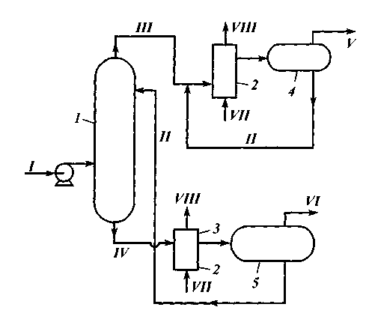

**Рис. Принципиальная схема про­цесса демеркаптанизации "Мерокс"**

1 - экстрактор для извлечения меркапта­нов; 2 - реактор окисления тяжелых мер­каптанов; 3 - реактор окисления раст­вора "Мерокс"; 4*,*5 *-* емкости-отстойни­ки;

потоки:I- очищаемый дистиллят; II -раствор "Мерокс"; III - бензин со следа­ми меркаптанов; IV -концентрат меркап­танов; V *-* очищенный бензин; VI-ди­сульфиды; VII-свежий воздух; VIII - от­работанный воздух

Схематически процесс показан на рис. В экстракторе *1* раствор "Ме­рокс" поглощает меркаптаны, которые затем воздухом окисляют до дисульфи­дов и удаляют.

Тяжелые меркаптаны в бензине также окисляют и раствор возвращают в про­цесс.

Процесс предназначен для очистки сжиженного газа, бензина и керосина до остаточного содержания меркаптанов 5 мг/кг при начальном их содержании:

* в сжиженном газе - 1500 мг/кг;
* в бензине - 200 мг/кг;
* в керосине - 100 мг/кг.

Расход катализатора составляет 0,5-1,0 г/т. Мощность установок "Мерокс" -от 2 до 6 млн т/год.

**ГИДРООЧИСТКА**

Гидроочистка (ГО) - один из массовых вторичных процессов очистки бензи­на, керосина, дизельного топлива, вакуумного газойля, масел и парафинов, а также остатков (мазутов), позволяющий:

* повысить эффективность технологии каталитических процессов;
* существенно сократить загрязнение атмосферы оксидами серы;

утилизировать ценные компоненты нефти (серу, металлы). Например, гидроочистка сырья КК дает:

увеличение выхода бензина на 10 % (с 46 до 51 %);

сокращение выбросов 8О2 и ЗО3 в атмосферу примерно в 10 раз (от 1,3до 0,15 кг/т сырья);

уменьшение примерно в 2 раза расхода катализатора (от 1 до 0,51 кг/т);

• уменьшение на 50-70 % содержания ванадия и никеля в сырье КК.

Хотя сырьем процесса может быть любой продукт, фракции с большим со­держанием ОлУ нежелательны, так как растет расход водорода.

* Если для прямогонного сырья расход водорода составляет 0,2-0,25 от содержания серы в сырье, то для вторичного сырья он почти вдвое выше (0,3-0,5).

В основе гидроочистки лежат реакции гидрогенолиза гетероатомных соединений, заключающиеся в замещении гетероатомов атомами водорода. Энергия связей гетероатомов с углеродом (С-8, С-К и др.) значительно ниже (227 кДж/моль), чем энергия связи С-Н (332 кДж/моль).

Основными реакциями, которые протекают в процессе гидроочистки являются следующие:

• гидрогенолиз сернистых соединений (меркаптанов, сульфидов, тиофенов)

R-SH +H2 = R-H + H2S; R-S-R’ +2H2 = RH + R’H + H2S;

C4H4S + 4H2 = C4H10 + H2S.

Все основные реакции идут с выделением тепла.

В процессе гидроочистки на катализаторе происходит отложение кокса в ре­зультате уплотнения ароматических углеводородов, конденсации ОлУ с АрУ и полимеризации непредельных соединений.

Образующиеся в процессе гидроочистки газовые продукты выводятся из процесса и утилизируются. Так, сероводород отделяется от углеводородного газа и используется для производства серы. Аммиак вместе с водой также выво­дится из системы.

C6H5NH2 + H2 = C6H6 + NH3; C5H5N + 5H2 = C5H12 + NH3;

R-COOH +3H2 = R-CH3 + 2H2O; CnH2n + H2 = CnH2n+2;

C10H10 + 5H2 = C10H20. C10H22 + H2 = 2C5H12.

Реакции активно идут в присутствии катализаторов при относительно высо­кой температуре (320-400 °С). Катализаторами процесса являются оксиды ко­бальта и молибдена (или никеля и вольфрама), введенные в активный оксид алюминия. Наиболее известные и распространенные катализаторы алюмо-кобальтмолибденовый (АКМ) и алюмо-никель-молибденовый (АНМ), причем АКМ активен и селективен в гидрировании серы и ОлУ, а АНМ более активен в гидрировании азота и способен насыщать АрУ. Разработаны и более новые модификации ката­лизаторов, о которых будет сказано ниже.

Срок работы катализаторов до регистрации составляет 1-2 года (съем очи­щенного продукта до 100 т/кг катализатора).

Перед работой катализатор сульфидируют для перевода оксидов металлов в сульфиды (МoО2 в МoS2, NiO в Ni2S3 и т.д.), которые более селективны в основ­ных реакциях. Регенерация катализаторов от углеродистых отложений ведется при 400 °С паровоздушной смесью, содержащей 0,5-1,0 % (об.) кислорода.

Наиболее употребляемыми в промышленности катализаторами являются при­веденные в табл. Технологические схемы установок гидроочистки включают в себя обычно четыре блока: нагревательно-реакторный, сепарационный, стабилизационно-фракционирующий и блок очистки газов.

Наибольшее распространение получили установки для очистки керосина (по­лучение реактивного топлива марки РТ), дизельного топлива и вакуумного га­зойля. Принципиальные схемы этих установок идентичны; отличия связаны с качеством очищаемого сырья и, соответственно, технологическим режимом ра­боты. Принципиальная схема этих установок приведена на рис. 1.

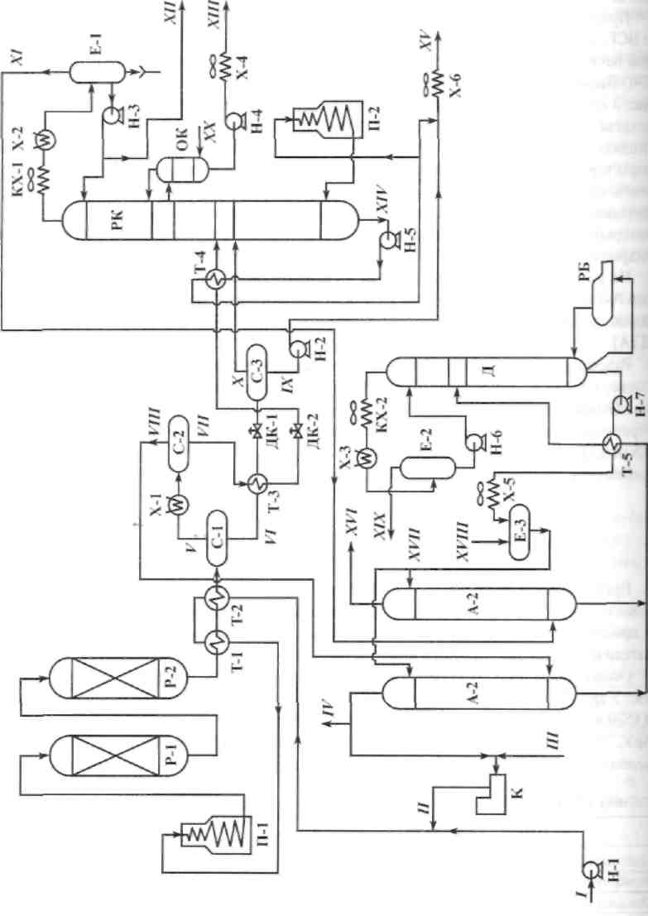

**Рис. Принципиальная схема установки гидроочистки:**

**П-1, -2 - трубчатые печи; Р-1, -2 - реакторы гидроочистки; С-1, -2, -3 - сепараторы высокого (С-1 и С-3) и низкого (С-3) давления (горячий и холодные); А-1, -2 - адсорберы; Д - десорбер; РК и ОК - ректификационная и отпарная колонны; К - компрессор ВСГ; РБ - ребойлер; Е-1, -2, -3 - ем­кости разделительные; Т-1 -Т-5 -теплообменники; КХ-1, -2 - конденсаторы-холодильники; Х-1-Х-6 -холодильники; Н-1-Н-7 - насосы; ДК-1, -2 - дроссельные клапаны;**

**потоки:*I*- очищаемый дистиллят; *II*, *III* - циркулирующий и свежий ВСГ; *IV* - отдув ВСГ; *V -*паровая фаза горячего СВД; *VI -* жидкая фаза горячего СВД (сепаратора высокого давления); *VII* -жидкая фаза холодного СВД; *VIII* - ВСГ на очистку; *IX, X -* жидкая и паровая фазы холодного СНД (сепаратора низкого давления); *XI* - газ С1-С4; *XII* - бензин С5 (180 °С); *XIII* - дизельное топливо 180-350 °С (выводится только при гидроочистке вакуумного газойля); *XIV ~* остаточная фракция колонны; *XV -* гидроочищенный продукт; *XVI -* очищенный углеводородный газ; *XVII* -циркулирующий раствор амина; *XVIII* - подпитка свежим амином; *XIX* - сероводород; *XX -*водяной пар.**

**Таблица. Материальный баланс гидроочистки керосина при получении**

**топлива марки РТ**

|  |  |  |
| --- | --- | --- |
| **Показатели** | **%** | **Тыс. т/год** |
| **Взято:**  **керосин 130-240 °С**  **ВСГ** | **99,3**  **0.7** | **580**  **4,0** |
| **Итого** | **100.0** | **584.0** |
| **Получено:**  **углеводородный газ**  **бензин, НК- 150°С**  **гидроочищенный керосин**  **отдув ВСГ**  **сероводород**  **потери** | **1.71 4,28 93,54 0,17 0,1 0,2** | **10,0**  **25,0**  **546,0**  **1,0**  **0,5**  **1,5** |
| **Итого** | **100,0** | **584,0** |

Сырье в смеси с ВСГ, предварительно нагретое в теплообменниках Т-1 и Т-2, а затем в трубча­той печи, поступает в реакторы Р-1 и Р-2 и затем в сепаратор высокого давления С-1. Выходящая из него паровая фаза доохлаждается в холодильнике Х-1 и вхо­дит в сепаратор высокого давления С-2, где отделяется ВСГ, а образовавшаяся жидкая фаза после подогрева в теплообменниках направляется в колонну РК. Жидкая фаза из С-1 дросселируется в сепаратор низкого давления С-3, откуда пары идут также в РК, а жидкая фаза выводится как компонент готового гидро-очищенного продукта. В РК получаются продукты: углеводородный газ, бензин, дизельное топливо (только при гидроочистке вакуумного газойля) и остаток, который смешивается с жидкой фазой С-3, и эта смесь выводится как готовый гидроочищенный продукт.

На установке имеется узел очистки газов от сероводорода в составе абсорбе­ров А-1 и А-2 (в них очищается ВСГ и углеводородный газ) и десорбера Д, в ко­тором десорбируется сероводород и регенерируется раствор амина (МЭА или ДЭА).

Рассмотрим далее режимы работы установок, перерабатывающих различное сырье, так как от качества сырья зависят характеристики конечных продуктов.

**ГО бензина.** Ведется с целью глубокого удаления серы для предотвращения отравления катализатора риформинга (конечное содержание серы - 1,0, азота -0,5 мг/кг).

Режим очистки бензинов:

Температура, °С 320-360

Давление, МПа 3-5

Скорость подачи сырья, ч"' 5-10

Циркуляция ВСГ, нм'/м3 200-500

Применяемый катализатор - АКМ или АНМ, но разработаны катализаторы нового поколения ГО-30-7 и ГО-70, отличающиеся более высокой активностью и продолжительностью работы. Сравнительные характеристики отечественных катализаторов и зарубежного аналога приведены в табл. 4.29.

Особая проблема - ГО бензина вторичного происхождения (от процессов КК, ТК, УЗК). В них содержится 30-45 % АрУ, до 15-40 % ОлУ и много серы -0,15-€,6 %. При их ГО надо селективно гидрировать ОлУ и серу, не гидрируя АрУ. Это очень сложная задача, пока не решенная. Поэтому пока экономически целесообразно ГО вторичных бензинов осуществлять в смеси с прямогонными.

**Таблица. Сравнительные характеристики катализаторов ГО бензина**

|  |  |  |  |
| --- | --- | --- | --- |
| Показатели | Зарубежный аналог | АКМ | ГО-70 |
| Плотность, кг/м' | 670-850 | 700 | 710 |
| Размер гранул, мм | 1,5 | 4 | 2,6 |
| Относительная активность, % | 100 | 92 | ПО |
| Срок службы, годы | 5 | 4 | 6 |

**ГО керосина.**

Цель - получение топлива марки РТ или качественного осве­тительного керосина.

В керосинах первичной гонки содержится 0,03-1,5 % серы, 0,04-0,1 % азота и 0,1-0,25 % кислорода. Допускается же в реактивных топливах серы не более 0,1 % (РТ) и 0,05 % (Т-6).

Промышленные установки имеют шифр Л-24-9-РТ или входят блоками в со­став комбинированной установки ЛК-6У.

Катализаторы те же - АКМ и АНМ.

Режим гидроочистки керосина:

Температура, °С 380

Давление, МПа 2-4

Скорость подачи сырья, ч"1  8-10

Глубина удаления серы зависит от последующей технологии гидродеарома-тизации, где используются нестойкие к сере катализаторы, и поэтому в отдель­ных случаях ГО ведут до содержания серы 100 мг/кг (0,01 %).

В качестве примера в табл. 4.30 приводится материальный баланс гидроочи­стки керосина при получении топлива РТ.

**Таблица. Материальный баланс гидроочистки керосина при получении топлива марки РТ**

|  |  |  |
| --- | --- | --- |
| Показатели | % | Тыс. т/год |
| Взято: |  |  |
| керосин 130-240 °С | 99,3 | 580 |
| ВСГ | 0,7 | 4,0 |
| Итого | 100,0 | 584,0 |
| Получено: |  |  |
| углеводородный газ | 1,71 | 10,0 |
| бензин, НК- 150°С | 4,28 | 25,0 |
| гидроочищенный керосин | 93,54 | 546,0 |
| отдув ВСГ | 0,17 | 1,0 |
| сероводород | 0,1 | 0,5 |
| потери | 0,2 | 1,5 |
| Итого | 100,0 | 584,0 |

**ГО дизельных топлив.**

В настоящее время это является одной из острых проблем,поскольку:

* растет доля высокосернистых нефтей;
* идет интенсивная дизелизация транспорта;
* взят курс на увеличение ресурсов дизельных топлив за счет расширения их  
  фракционного состава;
* ужесточаются экологические нормы выбросов оксидов серы и, соответст-­  
  венно, содержание серы в очищенном дизельном топливе должно быть не более  
  0,05 %.

Около 80 % всех прямогонных дизельных топлив подвергают ГО, но полу­чают топлива пока с содержанием серы 0,2-0,5 %. Режим гидроочистки дизельных топлив:

Температура, °С 350-400

Давление, МПа 3-4

Скорость подачи сырья, ч"' 1-3

Кратность ВСГ, нм3/м3  .300-600

Расход чистого водорода составляет 0,16-0,45 % на сырье; половина этого количества идет на гидрирование сероорганики. Катализаторы используют трех поколений:

* АКМ, АНМ, АНМС - получают соэкструзией;
* ГСМ 16, ГО-117, ГО-168Ш, ГКД-202, ГКД-205 и ГК-35;
* А, Б, В и Г - получают пропиткой оксида алюминия солями активных ме­  
  таллов; они способны работать при низких температурах и высоких объемных  
  скоростях.

Гидроочистка дизельных фракций КК, ТК и УЗК проводится при таком же режиме, но при меньшей скорости подачи сырья (1-2 ч-1). Степень очистки - такая же (90 %), но ЦЧ при этом не возрастает. Эффективность ГО вторичного сырья выше при вовлечении его в смесь с прямогонным в количестве примерно 20-30 %. Расход водорода при этом возрастает за счет гидрирования ОлУ и час­тичного насыщения ароматики.

**ГО вакуумных дистиллятов.**

Режим ГО вакуумных дистиллятов зависит от фракционного состава и химического состава сырья, особенно химического со­става сернистых соединений.

По ВГ 350-500 °С гидроочистка не представляет особых сложностей и ведет­ся в следующем режиме:

Температура, °С 360-410

Давление, МПа 4-5

Скорость подачи сырья, ч~' 1,0-1,5

Степень гидрообессеривания, % 89-94

Содержание азота при этом снижается на 20-35 %, металлов - на 75-85 %, АрУ - на 10-12 %; коксуемость снижается на 65-70 %.

ГО утяжеленного вакуумного газойля 350-540 °С уже сложнее: степень обес-серивания раза в 1,5 ниже, меньше скорость подачи сырья и нет высокоэффек­тивных катализаторов. Пока используются уже известные катализаторы ГС-168Ш, ГКД-202 и ГКД-205.

Используется также опытный катализатор "Б", который для вакуумных га­зойлей (ВГ) при скорости 1 ч"1 дает степень гидрообессеривания 96 % и снижает коксуемость на 81 %, что не уступает зарубежным катализаторам.

Вторичные ВГ очищают в смеси с первичными (до 30 %) и при тех же режи­мах до содержания серы 0,1-0,25 % и коксуемости 1-0,15 %.

Вакуумные газойли очищают применительно к сырью каталитического кре­кинга, и процесс достаточно надежно освоен в промышленном масштабе. На очистку расходуется 0,6-0,8 % 100 %-го водорода.

Примерный баланс очистки следующий:

**Взято, %:**

вакуумный газойль 100

водород (чистый) 0,65

**Получено, %:**

гидроочищенный продукт 86,75

дизельное топливо 9,2.

**Лекция 5. КАТАЛИТИЧЕСКИЙ РИФОРМИНГ БЕНЗИНА**

Среди вторичных процессов каталитический риформинг (КР) занимает вто­рое место и составляет в США 22 % от объема первичной перегонки нефти (в России - 9 %).

Существует два варианта КР: на получение высокооктанового бензина (КРб) и на получение ароматических углеводородов (КРа).

Для этих двух вариантов исходный бензин (КРб) 30-180 °С разделяется на разные узкие фракции: 30 - 62 0С, 30 - 85 0С, 62 – 85 0С, 85 -180 0С. Фракция 30 – 62 0С используется на получение петролейного эфира (растворитель для различных красок, очистки изделий и т.д.) и в качестве сырья для процесса изомеризации (высокооктановый компонент автобензина. Фракция 62 – 85 0С используется как растворитель или направляется на термический пиролиз, фракция 85 – 180 0С используется в качестве сырья для КРб на получение высокооктанового автобензина.

Для получения ароматических углеводородов (КРа) исходный бензин разделяется преимущественно на следующие узкие фракции: 30 – 62 0С, 62 -140 0С, 140 -180 0С. Фракция 30 – 62 0С используется на получение петролейного эфира и в качестве сырья для процесса изомеризации (высокооктановый компонент автобензина). Фракция 62 – 140 0С используется в качестве сырья в нефтехимическом синтезе (КРа) на получение ароматических углеводородов, из которого затем выделяют ароматические углеводороды (бензол, толуол, п-, м- и о –ксилолы) или используют в качестве высокооктанового компонента. Фракция 140 -180 0С используется в качестве сырья в процессе каталитического риформинга (КРб) на получение высокооктановых компонентов автобензинов, используется в качестве компонента в дизельных топливах марок «З» и «А» или направляется в качестве сырья на термический пиролиз для получения низших олефинов и других ценных углеводородов (бензола, толуола и других).

**КАТАЛИТИЧЕСКИЙ РИФОРМИНГ НА ПОЛУЧЕНИЕ БЕНЗИНА**

**Сырье** для КРб - это обычно фракция 85-180 °С. Легкая фракция НК - 85 °С для процесса нежелательна, так как в ней мало углеводородов С6 и она дает большой выход газа С1 - С4; фракция же выше 180 °С дает большой выход кокса. Если начало кипения целевой фракции не 85 °С, а выше, то процесс (КРб) идет селек­тивнее.

Для фракции 105-180 °С выход вы­сокооктанового бензина в среднем на 3-5 % выше, чем для фракции 85-180 °С при том же групповом составе исходного бензина.

Предпочтительный групповой со­став исходного бензина для процесса КРб - преоблада­ние парафино-нафтеновых углеводо­родов.

Процесс каталитического риформинга предъявляет высокие требова­ния к качеству исходного сырья, в ча­стности по содержанию в нем серы, азота и влаги:

• содержание серы в сырье допус­кается не более 1∙10-4 % (1 мг/кг), поэтому в составе установок КР всегда есть блок гидроочистки сырья (прямогонного бензина), с тем чтобы довести со­держание серы до нормы;

* содержание азота допускается не более 0,5∙10-4 %, так как азот (особенно азотистые основания) является ядом для катализаторов, разрушающим их кислотные центры;
* содержание влаги в сырье ограничивается величиной не более 1,5∙10-4 %, поскольку влага вымывает галоген, которым обрабатывается катализатор, и образует хлороводородную кислоту.

Катализаторы процесса каталитического риформинга - так называемые ме-таллонанесенные, бифункционального типа (кислотная основа носителя γ –Al2O3 с нанесенным на нее металлом Pt, Pd, Re, Sn и другие элементы).

**Кислотная основа -** это либо оксид алюминия, либо цеолит, а в качестве ак­тивных металлов используются платина, палладий, рений, иридий и др.

**Роль кислотной матрицы:** на кислотных центрах идут карбоний - ионные реак­ции изомеризации циклогексана, гидрокрекинг и изомеризация н-алканов. Для усиления кислотных свойств катализатор обрабатывают сильными кислотами (хлористоводородной, фтористоводородной) во время регенерации.

**Роль металла:** он катализирует реакции дегидрирования циклоалканов, де-гидроциклизации и-алканов и гидрирования ненасыщенных углеводородов.

**Марки катализаторов:** катализаторы 60-х - 70-х годов XX века - АП-56 и АП-64, со­держащие 0,6 - 0,65 % платины и с соотношением платина: хлор -1:1; совре­менные катализаторы серии КР (КР-104, КР-108 и др.) - это полиметаллические катализаторы, содержащие 0,3 - 0,4 % платины, а также рений, иридий и другие металлы в долях процента.

О преимуществе катализаторов КР свидетельствуют данные, приведенные в табл. 1. Преимущества катализаторов КР очевидны: ниже давление в про­цессе (меньше энергозатраты), больше выход ароматики и больше съем готового продукта с 1 кг ката­лизатора. Кроме того, катализатор КР стабильнее, работает при тем­пературе на 20-30 °С ниже (470 - 500 °С) и значительно дешевле; ра­ботает без регенерации 2-3 года. Регенерация катализатора про­изводится по окислительно-восста­новительному механизму:

* выжигание кокса кислородсодержащим газом (0,5 - 2,0 % кислорода) при 250 - 300 °С с последующим поднятием температуры до 400 °С;
* прокалка инертным газом при 500 °С;
* восстановление водородом при этой температуре с хлорированием.

Таблица 1. Сравнительные характеристики катализаторов

|  |  |  |  |
| --- | --- | --- | --- |
| **Показатели** | **АП-56** | **АП-64** | **КР** |
| **Давление процесса, МПа** | **3,0** | **2-2,5** | **1,5-1,8** |
| **Сумма АрУ, %** | **26** | **30** | **34** |
| **Съем продукта с 1 кг катализа­тора, т/кг** | **40-45** | **55-60** | **70-100** |

Химизм процесса каталитического риформинга довольно сложен, но в ос­новном он сводится к реакциям нафтенов и н-алканов. Реакции, которым под­вергаются углеводороды, могут быть представлены следующей схемой:

дегидрирование ц-С6Н12  → С6Н6 + ЗН2; -200 кДж/моль,

изомеризация ц-С6Н12 → ц-С5Н9СН3; -20 кДж/моль,

ц-С6Н11СН3 → ц- С5Н8(СН3)2,

н – С6Н14  → и – С6Н14; - 6 кДж/моль,

гидрирование ц-С6Н12 + Н2 → н-С6Н14; +50 кДж/моль,

гидрокрекинг ц-С7 → ц-С6 + СН4 + Н2; +54 кДж/моль,

дегидроциклизация 2н-С7Н16 → ц-С6Н11СН3 → С6Н5СН3 + 3Н2,

крекинг н-С6Н14 → С2Н4 + н-С4Н10; - 90 кДж/моль,

и-С8Н18 → С2Н4 + и-С6Н14; - 90 кДж/моль.

Главные реакции - это дегидрирование нафтенов и дегидроциклизация н-ал­канов, а остальные реакции - побочные (изомеризация, гидрокрекинг, гидрирование). Побочной и вредной является реакция уплотнения с образованием кокса. Для ее подавления используется повышенное давление водорода.

Образующиеся ароматические углеводороды подвергаются изомеризации, деалкилированию и диспропорционированию.

**Схема процесса КРб и режим.**

Принципиальная схема процесса показана на рис. 1. Она состоит из четырех блоков:

* блок гидроочистки бензина до содержания серы не более 1 мг/кг;
* реакторный блок, предназначенный для нагрева и конверсии сырья; нагрев осуществляется перед каждым из трех реакторов из-за эндотермич-  
  ности (в среднем) реакций; реакторы загружаются катализатором в со-­  
  отношении 1:2:4; чтобы поддержать примерно равную конверсию по ре­-  
  акторам;
* блок сепарации парогазовой фазы от жидкой, состоящий из регенера-­  
  тивного теплообменника, холодильника и сепаратора высокого давле-­  
  ния, где отделяется водородсодержащий газ (ВСГ), а жидкая фаза дрос-­  
  селируется и поступает в сепаратор низкого давления для отделения уг-­  
  леводородного газа;
* блок стабилизации бензина, где в колонне стабилизации получают ста-­  
  бильный бензин и побочные продукты гидрокрекинга - сжиженный газ  
  и углеводородный газ.

Сырье по обычной схеме проходит гидроочистку, стабилизируется в колонне РК-1 и поступает на блок риформинга.

Блок риформинга включает в себя три реактора со стационарным сло­ем катализатора, имеющие разные объем загрузки катализатора. Перед каждым реактором бензин нагревается в трехсекционной печи, а после выхода из третьего реактора он проходит регенеративные теплообменники Т-3 и охлаждает­ся для отделения водородсодержащего газа. ВСГ проходит осушку в адсорбере А, после которого частично направляется на циркуляцию. Катализат идет на стаби­лизацию, после чего получают стабильный высокооктановый бензин XIII*.*

**Температура в реакторах**составляет 470-510 °С для катализатора КР (для АП-64 она равна 485-530 °С). Указан интервал температур, так как температура растет от реактора к реактору. По мере закоксовывания катализатора приходит­ся постепенно повышать температуру, чтобы поддерживать конверсию на преж­нем уровне.

**Давление**для основных реакций дегидрирования и дегидроциклизации чем ниже, тем лучше (селективнее процесс). Повышенное давление используется для подавления реакций полимеризации и конденсации (коксования). Как уже отмечалось, для современных катализаторов КР давление ниже (1,8-2,0 МПа), чем для применявшихся ранее катализаторов АП (3,0-3,5 МПа).

**Объемная скорость подачи сырья**составляет 1,3-2,0 ч-1, т.е. 1 м3 сырья на 1 м3 катализатора в час, считая на всю загрузку катализатора.

**Кратность циркуляции**ВСГ поддерживается на уровне 6-10 моль/моль (900-1500 нм3 ВСГ на м3 сырья). Такая большая кратность нужна для того, чтобы поддерживать в системе высокое парциональное давление водорода и тем са­мым подавлять побочные реакции уплотнения.

Итогом процесса КРб являются следующие продукты:

* стабильный высокооктановый бензин с выходом 77-83 %, содержащий  
  до 50 % АрУ, имеющий ОЧи = 94- 96 и служащий базовым компонентом  
  для автомобильных бензинов Аи-93 и Аи-98;
* головка стабилизации (сжиженный газ) с выходом 5-6 %, идущая на га-  
  зофракционирующую установку для получения индивидуальных угле­-  
  водородов С3, С4 и С5;
* углеводородный газ с выходом 7-11 %, идущий на те же цели или сжи-­  
  гаемый как топливо;
* водородсодержащий газ с выходом 5-6 %, содержащий чистого водоро-­  
  да 70-80 % (об.) и используемый как реагент в гидрогенизационных  
  процессах (гидроочистка, гидрокрекинг, гидроизомеризация).

Наряду с процессом КРб со стационарным слоем катализатора уже почти четверть века существует процесс с движущимся слоем катализа­тора, впервые реализованный в промышленности в 1971 г. За эти годы по­строены и успешно работают в мире около 130 таких установок и еще более 45 строятся (фирма "UOP", США).

Первая установка, закупленная во Франции в 1980 г. тогда еще СССР, была построена и пущена в Баку (ЛФ-35-11/1000).

Схема этой установки показана на рис.2. Она включает в себя пять блоков:

* блок гидроочистки (ГО), назначение - см. выше;
* реакторный блок, принципиально отличный от стационарного: один вер-­  
  тикальный реактор представляет собой как бы поставленные друг на  
  друга секции, между которыми продукт отводится в печь для догрева, а  
  катализатор движется сплошным слоем от верхней секции к нижней, от­  
  куда непрерывно выводится на регенерацию;
* регенераторный блок, куда из нижней секции реактора выводится закок-  
  сованный катализатор через шлюзовую камеру (ГЗ-1) и где в определен-­  
  ном режиме выжигается кокс и катализатор хлорируется; затем по вер-­  
  тикальному стояку катализатор поднимается в приемный бункер Б, от­  
  куда через шлюзовую камеру ГЗ-2 он поступает в верхнюю секцию ре-­  
  актора;
* блок сепарации продуктов реакции; вначале в холодном сепараторе низ-­  
  кого давления Е-3 (давление в реакторе низкое - 0,4-0,5 МПа, и при та-­  
  ком давлении отделить чистый ВСГ нельзя), а затем (после сжатия ком-­  
  прессором К-2 и охлаждения) - в холодном сепараторе высокого давле-­  
  ния Е-4 отделяется ВСГ, а жидкие фазы из двух сепараторов направля-­  
  ются на стабилизацию;
* блок стабилизации бензина по обычной схеме.
* Преимущества установок с движущимся слоем катализатора:
* низкое давление в реакторе (0,35 - 0,50 МПа);
* повышенная объемная скорость подачи сырья (2,0 - 2,2 ч-1);
* низкая кратность циркуляции водородсодержащего газа (1-2 моль/моль);
* выход стабильного высокооктанового бензина на 3 % больше, чем в про-­  
  цессе со стационарным слоем катализатора;

более высокое октановое число готового бензина (ОЧи = 103).

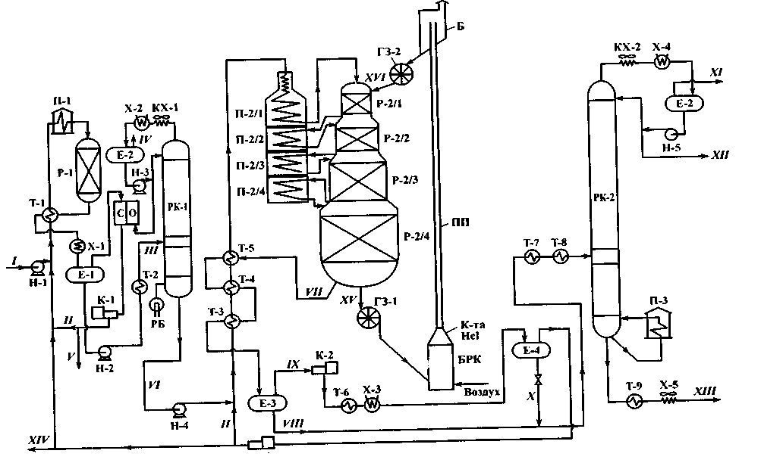

**Рис. 2. Схема установки каталитического риформинга бензина с движущимся слоем катализатора и блоком гидроочистки:**

**Р-1 - реактор гидроочистки; Р-2/1-Р-2/4 - секции реактора риформинга; П-1 - печь блока гидроочистки; П-2/1-П-2/4 - секции печи реактора риформинга; П-3 - печь подвода тепла внизу колонны стабилизации; РК-1, -2 - ректификационные колонны стабилизации; СО - ступень очистки газов от сероводорода; ГЗ-1, -2 - гидрозатворы на потоке катализатора; ПП - пневмоподъемник; БРК - блок регенерации катализатора; Б -бункер; Е-1, -3, -4 - сепараторы высокого давления; РБ - ребойлер; остальные обозначения - см. рис. 4.9;**

**потоки: 1- бензин 85-180 °С; II - ВСГ; III - жидкая фаза катализата; *IV, XI* - углеводородный газ; *V-* отдув ВСГ; *VI -* очищенный от серы бен­зин; *VII -* катализах риформинга; *VIII-* жидкая фаза из горячего сепаратора; *IX-* паровая фаза в смеси с ВСГ из горячего сепаратора; *X-* жидкая фаза из холодного сепаратора; *XII -* сжиженный газ; *XIII -* стабильный высокооктановый бензин; *XIV -* товарный ВСГ; *XV -* закоксованный катализатор; *XVI -* регенерированный катализатор.**

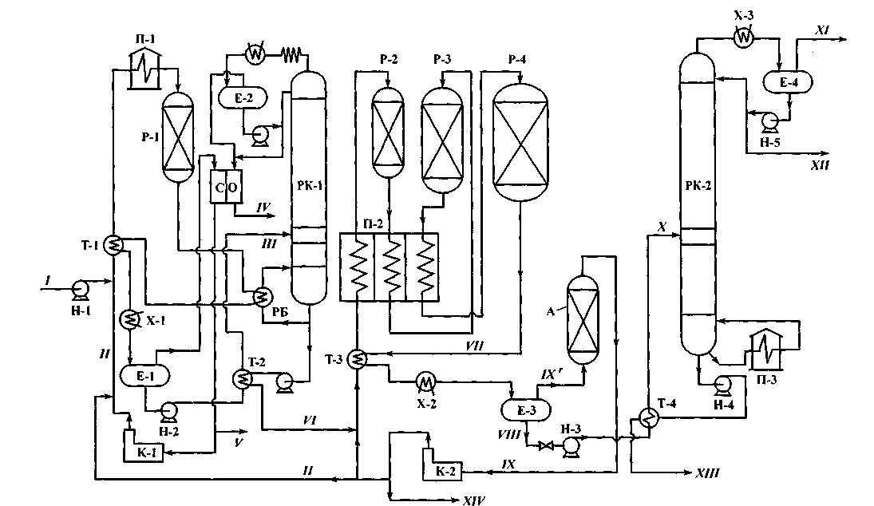

**Рис.1. Принципиальная схема установки каталитического риформинга для получения высокооктанового бензина**

**на стационарном катализаторе:**

Р-1 -реактор гидроочистки; Р-2, -3, -4-реакторы риформинга; П-1, -2, -3 -трубчатые печи; РК-1, -2 - ректификационные колонны; А -адсорбер; СО - секция очистки газов; Е-1, -3 - сепараторы высокого давления; Е-2, -4 - сепарационные емкости колонн; Т - теплообменники; X -холодильники; Н - насосы; К-1, -2 - компрессоры;

потоки: 1- бензин 85-180 °С; II- ВСГ; III- гидроочищенный катализат; IV, XI-углеводородные газы; V -отдув ВСГ; VI -гидроочищенный бензин на риформинг; VII -риформированный катализат; VIII -жидкая фаза; IX -ВСГ на очистку; X -нестабильный катализат риформинга; XII - cжиженный газ; XIII -стабильный высокооктановый бензин; XIV -товарный ВСГ.

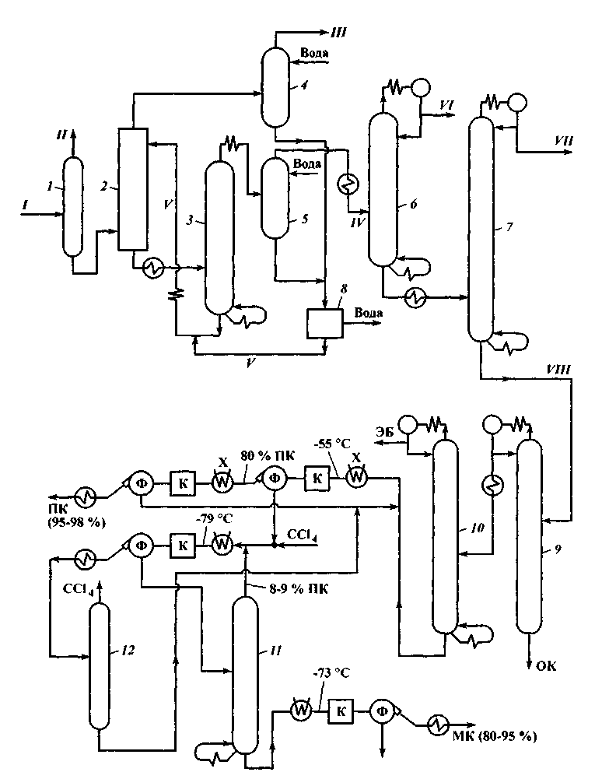

**Комп. бензина**

Рис. 3. Блок выделения и разделения ароматики (С6, С7 и С8) установки каталитического риформинга для получения ароматических углеводородов:

1 - колонна стабилизации; 2 - экстрактор ароматики; 3 -десорбер; 4, 5 -реэкстракторы ДЭГ; 6 - бензольная колонна; 7 - толуольная колонна; 8 -упарка водного раствора ДЭГ; 9 - о-ксилольная колонна; 10 -этилбензольная колонна; 11 - м-ксилольная колонна; 12 -колонна отделения тетрахлорида углерода;

X - холодильник; К - кристаллизатор; Ф - фильтр; ЭБ - этилбензол; ОК - о-ксилол; МК - м-ксилол; ПК - п-ксилол;

потоки: I- стабильный бензин риформинга; II- легкая фракция; III *-* рафинат;

IV *–* концентрат ароматики; V- абсорбент (ДЭГ); VI- бензол; VII- толуол; VIII- концентрат изомеров С8.

Блок гидроочистки представлен здесь реактором Р-1, сепаратором Е-1, сепарационной колонной РК-1 и ступенью очистки газов СО.

Поступающий на блок риформинга бензин проходит регенерационные тепло­обменники и поступает в печь П-2/1 и затем в реактор Р-2/1. После этого он проходит остальные три секции печи, подогреваясь между ступенями реактора, и остальные секции реактора (Р-2/2, Р-2/3, Р-2/4) и поступает в сепаратор Е-3 после теплообменника Т-3 (т.е. еще в горячем состоянии). Из сепаратора Е-3 жидкая фаза идет в стабилизационную колонну РК-2, а паровая - на дожимной компрессор К-2, после которого с давлением 1,5-1,8 МПа паровая фаза охлаж­дается в теплообменнике Т-6 и холодильнике Х-3 и поступает в сепаратор Е-4. В сепараторе Е-4 отделяется водородсодержащий газ, откачиваемый компрессо­ром К-3, а жидкая фаза поступает в стабилизационную колонну РК-2.

Катализатор пересыпается из секции в секцию реактора так, чтобы пары сы­рья направить в печь П-2/2, а затем в П-2/3 и в П-2/4 на догревание; сам же ката­лизатор через гидрозатворные пересыпанные устройства направляется в сле­дующую секцию Р-2/2, а затем в Р-2/3 и в Р-2/4. Пройдя все секции, катализатор из нижней секции Р-2/4 выходит на регенерацию. Для этого он проходит гидро­затвор ГЗ-1 и поступает в блок регенерации катализатора (БРК), где кислородом воздуха с его поверхности выжигается кокс, после чего катализатор обрабаты­вают крепкой хлороводородной кислотой. Из БРК по пневмоподъемнику (ПП) катализатор поднимается в бункер Б и из него через гидрозатвор ГЗ-2 поступает в верхнюю секцию реактора Р-2/1.

Катализатор - цеолитсодержащий шариковый (диаметр шариков 2 мм), что дает ему хорошую подвижность при движении слоя; полный цикл его работы -3-7 дней. Тип катализатора - R-20 и R-34.

Регенерация катализатора ведется при атмосферном давлении, поэтому на выходе из реактора и на входе в реактор стоят шлюзовые камеры (ГЗ-1 и ГЗ-2), отражающие от попадания ВСГ в блок регенерации.

Ориентировочный режим работы установки следующий:

Температура, °С:

в реакторе гидроочистки 340

на выходе из печи П-2/1 500

на входе в печь П-2/2 480

на выходе из печи П-2/4 520

Давление, МПа:

внизу Р-2/4 0,8

в сепараторе Е-4 2,5

Продолжительность цикла циркуляции катализатора, сут 3,0

Соотношение загрузки катализатора по секция реактора 1 : 2 : 3,5 : 5

Отношение водород: углеводороды в ВСГ 2,5

Скорость регенерации катализатора, кг/ч 1800

Октановое число стабильного катализата (исследовательский метод) 102

В табл.2. приведены сравнительные данные по двум процессам - со ста­ционарным и с движущимся слоем катализатора, а также данные по годам о со­вершенствовании второго процесса.

**Таблица 2. Сравнительные данные по двум процессам каталитического риформинга**

|  |  |  |  |  |
| --- | --- | --- | --- | --- |
| **Показатели**  **Объемная скорость подачи сырья, ч"1** | **Стационарный слойлиза**  **тора**  **1,3-2,0** | **Движущийся слой катализатора** | | |
|  | **катализптора** | **1971 г.** | **1980г.** | **1990г.** |
| **Объемная скорость подачи сырья, ч-1** | **1,3-2,0** | **1,0-1,5** | **1,5-2,0** | **1,8-2,2** |
| **Давление в реакторе, МПа** | **3,5** | **2,1** | **0,88** | **0,35** |
| **Кратность циркуляции, моль/моль vjkm/моль/моль** | **6-10** | **4-6** | **3-4** | **1-3** |
| **ОЧи риформата без ТЭС** | **94-96** | **95-98** | **100-103** | **100-104** |
| **Период циркуляции ката­лизатора, сут.** | **—** | **30** | **7** | **3** |
| **Скорость выжига кокса, кг/ч** | **—** | **90** | **200-900** | **450-2270** |
| **Выход, %: стабильного бензина**  **сжиженный газ + угле­водородный газ**  **чистого Н2** | **80**  **18,5**  **1,5** | **82**  **-**  **-** | **84**  **-**  **-** | **86**  **11,8**  **2,2** |

Не комментируя цифры, можно в общем сказать, что процесс с движу­щимся слоем катализатора имеет несо­мненные и большие преимущества и за ним будущее.

Учитывая эти преимущества, фирма "UOP" рекомендует все установки со стационарным слоем реконструировать в установки с движущимся слоем в три стадии:

* 1-я стадия - заменить теплообменник объединенного сырья на верти­-  
  кальный типа "Пакинокс", чтобы снизить перепад давления в реактор­ном блоке;
* 2-я стадия - заменить существующие реакторы на один четырехступен­чатый вертикальный реактор с установкой дополнительной печи;
* 3-я стадия - добавить блок непрерывной регенерации катализатора и за­-  
  менить катализатор на новый.

**Лекция 6. КАТАЛИТИЧЕСКИЙ РИФОРМИНГ НА ПОЛУЧЕНИЕ АРОМАТИЧЕСКИХ УГЛЕВОДОРОДОВ**

Назначение этого типа установок (КРа) - получение в чистом виде АрУ для нефтехимии. В нашей стране около 50 % всего бензола и 90 % толуола и ксило­лов получают на установках КРа.

Требования к сырью и используемые катализаторы для процессов КРа - та­кие же, как для КРб.

Реакторная часть установки также аналогична таковой для процесса КРб. От­личие состоит только в схеме разделения продуктов реакции.

Исходным продуктом блока выделения ароматики является стабильный вы­сокооктановый бензин (поток XIIIна рис. 1 и 2). На рис. 3 показана пол­ная схема разделения ароматики.

Здесь поток I - это стабильный бензин, содержащий 35-40 % АрУ. Он прохо­дит колонну I, отделяющую легкую фракцию до 60-70 °С, а затем поступает в экстракционную (абсорбционную) колонну 2, в которой раствором диэтилен-гликоля (ДЭГ) СН2ОН-СН2ОН) экстрагируется вся ароматика. Сверху из экс­трактора 2уходит рафинатный раствор, содержащий немного ДЭГ, который за­тем реэкстрагируется водой в колонне 4*,* а рафинат III идет на дальнейшее ис­пользование. Снизу экстрактора 2 *насыщенный* ароматикой раствор ДЭГ идет на регенерацию. Снизу колонны-регенератора 3регенерированный ДЭГ Vидет на охлаждение, после чего возвращается на экстракцию.

Сверху регенератора 3уходит концентрат ароматики со следами ДЭГ, кото­рый также реэкстрагируется водой. Водные растворы ДЭГ из колонн 4и 5 идут на упарку; упаренный до нужной концентрации ДЭГ Vвозвращается в процесс экстракции ароматики.

Концентрат ароматики IVпоступает в колонны 6 и 7, где из него выделяется бензол VIи толуол VII*,* а снизу колонны 7 ксилольная фракция идет на разделе­ние изомеров С8.

Разделение изомеров С8 - задача очень сложная, поскольку температуры ки­пения их очень близки.

Выход продуктов при выделении ароматики следующий:

* бензол - 4-7 % (идет на производство пластмасс и красителей);
* толуол - 10-17 % (идет на выработку взрывчатых веществ и на др. цели);
* ксилолы (в сумме) - 14-18 % (идут на производство пластмасс);
* рафинат - 52-70 %.

Ксилольная фракция состоит из этилбензола и трех изомеров ксилола, и все они близки по плотности и температуре кипения. Существенно лишь отличают­ся температуры плавления. Поэтому их разделение на индивидуальные углево­дороды строится на двух принципах: сначала сверхчеткой ректификацией отде­ляют этилбензол от о-ксилола, а затем кристаллизацией в сочетании с комплексо-образованием отделяют м-ксилол от п-ксилола.

В колоннах 9 и 10 сбольшим числом тарелок вначале выделяют этилбензол и о-ксилол, а остаток из колонны 10подвергают сложной цепочке охлаждения, кристаллизации и фильтрования в сочетании с комплексообразованием с тетра-хлоридом углерода при температуре минус 79 °С. После разложения комплекса и отделения тетрахлорида углерода концентрат и-ксилола рециркулирует в на­чало схемы, а концентрат м-ксилола идет в колонну выделения тетрахлорида углерода и далее - на кристаллизацию и отделение м-ксилола.

Фильтрат этой ступени является низкоконцентрированной смесью ксилолов и используется как компонент бензинов.

Существуют современные схемы отделения п-ксилола адсорбцией, что более выгодно энергетически (процесс "Парэкс", США).

Режим экстракции суммы АрУ в колоннах 2и 3следующий:

Температура в экстракторе, °С 1 10-150

Давление в экстракторе, МПа 0,1-0,5

Кратность:

ДЭГ: сырье 12:1

ТЭГ: сырье 8:1

Температура в регенераторе, °С 120-150

Давление в регенераторе, МПа 0,1-0,5

Степень извлечения АрУ, % 95-99

Упарка водных растворов ДЭГ (из колонн *4* и 5) –

до содержания воды, % 5-10.

**ПИРОЛИЗ УГЛЕВОДОРОДНОГО СЫРЬЯ**

Под термическими процессами подразумевают процессы химических превращений углеводородного сырья – совокупности реакций крекинга (распада) и уплотнения, осуществляемые термически, т.е. без применения катализаторов.

1. В настоящее время термический крекинг применяется преимущественно как про­цесс термоподготовки дистиллятных видов сырья для установок кок­сования и производства термогазойля.

Применительно к тяжелым нефтяным остаткам промышленное значение в современной нефте­переработке имеет лишь разновидность этого процесса, получивший название **висбрекинга**, - процесс легкого крекинга с ограниченной глубиной термолиза, проводимый при пониженных давлениях (1,5 -3 МПа) и температуре с целевым назначением снижения вязкости котельного топлива.

1. Коксование - длительный процесс термолиза тяжелых остатков или ароматизированных высококипящих дистиллятов при не высоком давлении и температурах 470 - 540 °С. Основное целевое назначение коксования - производство нефтяных коксов различных марок в зависимости от качества перерабатываемого сырья. Побочные продукты коксования — малоценный газ, бензины низкого качества и газойли.
2. Пиролиз - высокотемпературный (750 - 800 °С) термолиз га зообразного, легкого или среднедистиллятного углеводородного сырья, проводимый при низком давлении и исключительно малой продолжительности. Основным целевым назначением пиролиза является производство олефинсодержащих газов. В качестве побочного продукта при пиролизе получают высокоароматизированную жидкость широкого фракционного состава с большим содержанием непредельных углеводородов.
3. Процесс получения технического углерода (сажи) - исключительно высокотемпературный (свыше 1200 °С) термолиз тяжелого высокоароматизированного дистиллятного сырья, проводимый при низком давлении и малой продолжительности. Этот процесс можно рассматривать как жесткий пиролиз, направленный не на получение олефинсодержащих газов, а на производство твердого высокодисперсного углерода - продукта глубокого термического разложения углеводородного сырья по существу на составляющие элементы.

5. Процесс получения нефтяных пеков (пекование) - новый внедряемый в отечественную нефтепереработку процесс термолиза (карбонизации) тяжелого дистиллятного или остаточного сырья, проводимый при пониженном давлении, умеренной температуре (360—420 °С) и длительной продолжительности. Помимо целевого продукта - пека- в процессе получают газы и керосино-газойлевые фракции. в основе процессов термолиза нефтяного сырья лежат реакции крекинга (распада) и поликонденсации (синтеза), протекающие через ряд промежуточных стадий по радикально-цепному механизму;

В реакциях крекинга ведущими являются короткоживущие радикалы алкильного типа, а поликонденсации - долгоживущие бензильные или фенильные радикалы.

Свойства и реакции радикалов. Радикалы, имеющие неспаренные (свободные) электроны, образуются при гемолитическом распа­де углеводородов преимущественно путем разрыва менее прочной С-С-связи: С2Н6 —> 2 ∙СН3, а также С-Н-связи: С6 Н6 -> Н- +С2Н5.

Гемолитический распад молекул энергетически значительно выгоднее, чем гетеролитический с образованием заряженных ионов.

Радикалы, являясь химически ненасыщенными частицами, обладают исключительно высокой реакционной способностью и мгновенно вступают в различные реакции.

Радикалы высокой молекулярной массы термически малостабильны и распадаются с образованием низкомолекулярного более устойчивого радикала, в том числе водородного:

При термолизе протекают следующие типы реакций радикалов.

1. Мономолекулярные реакции распада могут быть двух типов с образованием:

1) монорадикала и молекулы с двойной связью или

2)бирадикала:

Из двух типов реакций энергетически более выгоден распад 1 типа. Бирадикалы при дальнейшем распаде образуют только молекулы с двойной связью и далее не участвуют в цепных реакциях термолиза.

Распад радикалов с образованием водородного радикала энергетически менее выгоден, чем образование алкильного радикала.

Если распад радикала возможен по двум путям с образованием в обоих случаях олефина и алкильного радикала, то энергетически более выгоден распад с образованием большего радикала. С перемещением свободной валентности ближе к центру радикала возрастает энергия, необходимая для его распада.

Наиболее вероятные направления радикалов те, которые требуют наименьшей энергии активации. Легче всего происходит распад С-С -связи в (3-положении к углероду, имеющему неспаренный электрон.

При распаде алкильных радикалов энергетически значительно выгоднее образование алкадиенов и водородного радикала

СН2=СНСН2 —> СН2=С=СН2+Н-,

чем образование бирадикала СН2=СН-СН2 -» -СН2- + СН2=СН.

Распад нафтенового радикала с наибольшей скоростью проходит с раскрытием кольца, а не с отрывом водорода с кольца.

Бензильные радикалы малоактивны в реакциях распада, они склонны главным образом к реакциям рекомбинации и поликонденсации.

**Реакции изомеризации**. В процессах термолиза углеводородов могут происходить, кроме распада, и реакции структурной и скелетной изомеризации радикалов:

**Реакции замещения** представляют собой по существу обмен атомом водорода между радикалом (Н-, СН3 и С2Н5) (присоединяет) и молекулой углеводорода (отдает):

**Реакции присоединения** имеют место при взаимодействии радикала с молекулой, имеющей двойную (то есть 71) связь:

R- + СН2=СН-R' -» R-СН2-СН-R’ (например, С2Н5 + С2Н4 -» С4Н9) .

**Реакция рекомбинации** обратна реакции мономолекулярного распада молекулы на радикалы:

R- + R--> RR’

(например, СН3 +С2Н5 -> С3Н8).

**Реакция диспропорционирования** радикалов является обратной (обратимой) по отношению к реакции бимолекулярного их образования:

СН3 + С2Н5 -> СН4+ С2Н4, или 2С2Н5 -» С2Н4+ С2Н6.

**Цепные реакции.** Первичной реакцией термолиза нефтяного сырья является образование первичного радикала в результате мономолекулярного распада или бимолекулярного взаимодействия молекул углеводородов.

Концентрация радикалов в реакционной системе обычно невелика, и вероятность их столкновения между собой ничтожно мала. При термолизе более значительно преобладают взаимодействия между радикалом и молекулами исходного сырья. Поскольку радикал имеет свободный неспаренный электрон, то его реакция с молекулами, все электроны которых спарены, должна в силу принципа неуничтожимости свободной валентности привести к образованию нового вторичного радикала. Если последний не является малоактивным, то он, в свою очередь, вступит в реакцию с новой молекулой сырья и т.д. Так как число радикалов, могущих образоваться при термолизе, велико, на некоторой стадии образуется радикал, принимавший участие в одной из предыдущих стадий, и возникает регулярное чередование двух или более последовательно параллельных элементарных реакций с образованием конечных продуктов. Этот процесс продолжится до тех пор, пока радикал не «погибнет» в результате реакций рекомбинации или диспропорционирования. Реакции такого типа называются цепными.

Первичная элементарная реакция с образованием первичного радикала из молекул сырья называется реакцией инициирования цепи. Реакции превращения одних радикалов в другие, при которых расходуется сырье, называются реакциями продолжения цепи. Реакции, при которых радикалы гибнут, превращаясь в стабильные молекулы в результате рекомбинации, диспропорционирования или образования малоактивного радикала, называются реакциями обрыва цепи. Обрыв цепи может произойти также при добавлении или присутствии в сырье веществ - ингибиторов, которые приводят к замене активных радикалов на малоактивные, не способные к продолжению цепи.

Совокупность элементарных реакций продолжения цепи, повторение которых дает цепной процесс, называют звеном цепи. В результате реакций обрыва цепи на каждый радикал, инициирующий цепной процесс, приходится некоторое конечное число звеньев, называемое длиной цепи.

Разветвленные цепные реакции - разновидность цепных реакций, в которых превращение активных промежуточных продук­тов приводит к увеличению числа свободных радикалов. Напримёр, одной из элементарных стадий окисления водорода является реакция

Н-+О2 -» ОН+-О.

В этой реакции вместо одной свободной валентности у атома водорода образуются три новые свободные валентности - одна у гидроксила и две (то есть бирадикал) у атома кислорода. Последующая реакция бирадикала кислорода с молекулой водорода приводит к образованию двух новых свободных монорадикалов:

•О- + Н2 -» ОН + Н-.

Таким образом, одна цепь как бы разветвляется на три, откуда и происходит термин «разветвление». Примером такого механизма разветвления цепей являются, кроме горения водорода, реакции с участием перекисей углеводородов, например, детонационное горение автобензинов.

**Пиролиз нефтяного сырья**

На российских заводах имеется достаточное число установок пиролиза прямогонной бензиновой фракции (например, в городах Кстово в Нижегородской области, Волгограде), основная цель которых - получение углеводородного газа с высоким содержанием непредельных углеводородов. Из газа пиролиза получают (% мае.): этилен чистотой 99,9, пропилен чистотой 99,9, бутан-бутадиеновую фракцию, содержащую 30—40 бутадиена, 25—30 изобутилена и 15—30 н-бутилена. Эти газы используются в нефтехимической промышленности. Наряду с газом в процес­се образуется жидкий продукт (смола пиролиза), содержащий моноциклические и полициклические ароматические углеводороды. Основные направления использования жидких продуктов пиролиза - получение бензола и других ароматических углево­дородов как компонента автомобильных бензинов, нефтеполимерных смол, котельных топлив. Также смола пиролиза является сырьем для производства технического углерода, пеков и высо­кокачественных коксов.

Сырьем в процессах пиролиза служат газообразные и жидкие углеводороды: газы, легкие бензиновые фракции, газовые конденсаты, рафинаты каталитического риформинга и реже керосино-газойлевые фракции.

От сырья и технологического режима пиролиза зависят выходы продуктов. Наибольший выход этилена получается при пиролизе этана. По мере утяжеления сырья выход этилена снижается и увеличивается выход жидких продуктов - смол пиролиза.

На рис. показана технологическая схема установки пиролиза бензина и газообразного сырья.

Бензин II подают под давлением 1 -1,2 МПа в паровой подогреватель 7, затем он подогревается дымовыми газами в трубах конвекционной секции печи 2 и смешивается с водяным паром I. Эта смесь поступает в трубы радиантной части змеевика печи 2. Подвергаемый пиролизу углеводородный газ III поступает в печь пиролиза без подогрева.

Реакционную смесь выводят из печи при температуре 840 -850 °С и во избежание полимеризации непредельных углеводородов подвергают быстрому охлаждению в «закалочном» аппарате 3. Последний представляет собой конденсатор смешения, куда распыляют водный конденсат. За счет теплоты испарения

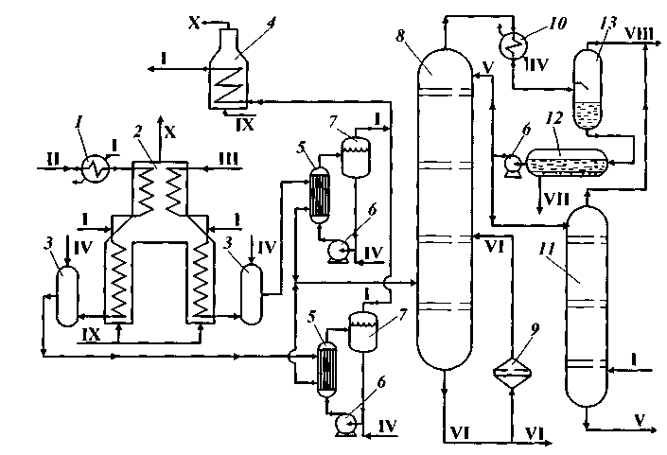

Рис. Схема установки пиролиза бензина: 1 - паровой подогреватель; 2 - печь; 3 - закалочный аппарат; 4 - пароперегреватель; 5 - котел-утилизатор; 6 - насос; 7 - паросборник; 8 - колонна первичной ректификации; 9 - фильтр; 10 - холодильник-конденсатор; 11 - отпарная колонна; 12 - отстойник; 13 - сепаратор;

1 - водяной пар; II - бензин; III - углеводородный газ; IV - вода; V - легкое масло; VI - тяжелое масло; VII - вода на очистку; VIII - газ пиролиза на очистку; IX - топливный газ; X - дымовые газы/

конденсата температура реакционной смеси снижается примерно до 700 °С. Охлаждения до этой температуры достаточно, чтобы за несколько секунд пребывания реакционной смеси на участке от «закалочного» аппарата до котла-утилизатора 5 не допустить развития в них побочных реакций. Последующее снижение температуры до 400 °С происходит в котле-утилизаторе 5, где тепло газов пиролиза используется для производства водяного пара высокого давления.

Парогазовую смесь из аппаратов 5 смешивают и направляют в колонну 8. В нижней части колонны поток отмывают от сажи и кокса тяжелым поглотительным маслом VI. Верх колонн орошается легким поглотительным маслом V, также получаемым на самой установке. В нижней части колонны конденсируется наиболее тяжелая часть смолы. Часть смолы откачивают насосом 6 и через фильтр 9 возвращают в нижнюю часть колонны 8 в качестве тяжелого поглотительного масла VI, а оставшуюся часть выводят.

Облегченная парогазовая смесь из верхней части колон­ны 8 проходит холодильник-конденсатор 10, охладившись до температуры 30—35 0C, разделяется в сепараторе 13 на газ пиролиза VIII, направляемый на компрессию и далее на газоразделение, и обводненный конденсат легкого масла V, которое отделяют от воды VII в отстойнике 12. Легкое масло V частично подают в верхнюю часть колонны 8, а другую его часть по­сле отпаривания в колонне 11 откачивают с установки.

Для переработки тяжелого дистиллятного сырья (вакуумный газойль) требуется более мягкий режим пиролиза и специальные меры, направленные на увеличение времени работы до ремонта печи. Так, в практику эксплуатации промышленных установок введена поочередная очистка от кокса одного или нескольких змеевиков печи: из них удаляют сырье и газифицируют образо­вавшийся на стенках труб кокс водяным паром. При этом про­должительность межремонтного пробега увеличивается до шести месяцев.

Основные трудности, связанные с промышленным оформле­нием пиролиза:

-необходимость четкого регулирования продолжительности реакции, которая при высоких температурах составляет обычно доли секунды;

-отложение кокса и сажи в реакционной зоне, необходимость быстрого охлаждения газа пиролиза в «закалочном» аппарате;

-необходимость применения жароупорных сталей для изготовления труб змеевиков печей;

-ограничение производительности установки вследствие значительного удельного объема реакционной смеси, обусловленного высокой температурой и разбавлением сырья водяным паром. Последнее заставляет иметь на установках несколько печей.

Совершенствование конструкций трубчатых печей за последние годы позволило снизить время пребывания сырья с 2 до 0,25—0,40 с и повысить температуру до 840—870 °С.

Для увеличения поверхности труб, приходящейся на единицу реакционного объема, печи делают многопоточными (с 4—6 па­раллельными потоками). Длина реакционного змеевика должна обеспечить завершение реакции за короткий промежуток времени.

**Лекция 7. ТЕХНОЛОГИЧЕСКАЯ СХЕМА ПРОИЗВОДСТВА ЭТИЛЕНА**

Производство этилена включает следующие узлы: пиролиз, подготовку пирогаза к компримироваиию, компримирование пирогаза, его очистку от сернистых соединений и осушку, газоразделение.

Принципиальная схема этиленового производства ЭП-300, перерабатывающая в качестве сырья бензиновые фракции, приведена на рис.

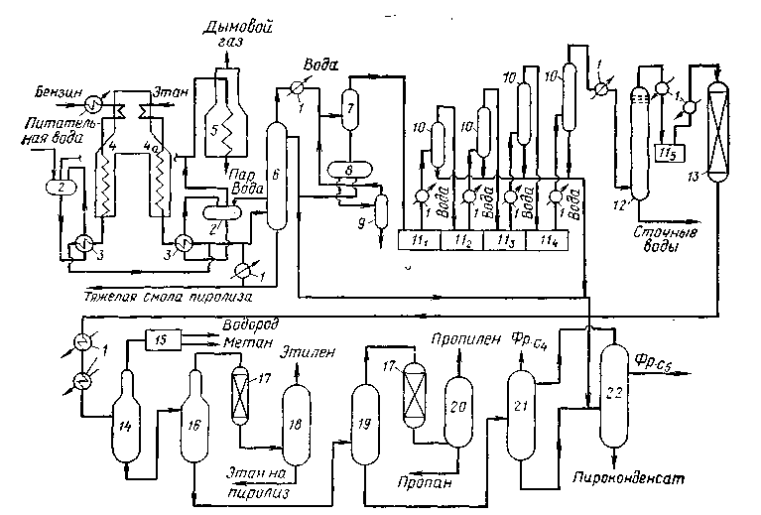

Рис. Схема производства ЭП-300:

1 — теплообменные аппараты; 2 — барабан-паросборник; 3 — закалочно-испарительные аппараты; 4 — печи пиролиза бензина; 4а — течь пиролиза этана; 5 — пароперегреватель; 6 — колонна первичного фракционирования; 7 — сепаратор; 8 - отстойник; 9 - отпарная колонна; 10 — сепараторы; 111-5- компрессоры 1—5 — ступени; 12 — колонна щелочной очистки; 13 — осушители; 14 — деметанизатор; 15 — холодный блок; 16 — этан-этиленовая колонна; 17 — реакторы гидрирования; 18 — деэтанизатор; 19 — пропан-пропиленовая колонна; 20 — депропанизатор; 21 — дебутанизатор; 22 — депентанизатор.

**Узел пиролиза.** Углеводородное сырье подвергается пиролизу в смеси с водяным паром в печи 4. Этановая фракция после отделения газоразделения (этан-рецикл) также пиролизуется в печи 4а. Реакционная смесь печей с температурой 815— 850 °С подвергается закалке в закалочно-испарительных аппаратах 3. Здесь за счет охлаждения пирогаза до 350—450 °С вырабатывается пар давлением 11—14 МПа, который после отделения от воды в барабанах-паросборниках 2 и перегрева в пароперегревателе 5 до 540 °С используется для привода турбин пирогазового и пропиленового компрессоров, а также для насосов подачи питательной воды.

**Подготовка пирогаза.** Парогазовая смесь, охладившись дополнительно до 175—180 °С в результате смешения с циркулирующим котельным топливом, поступает в колонну первичного фракционирования 6. Из куба этой колонны отводится обезвоженная тяжелая фракция — котельное топливо, а сверху — более легкие фракции.

Тепло циркулирующего котельного топлива расходуется на подогрев сырья и выработку пара низкого давления. Поток, уходящий с верха колонны 6 при температуре 95—110°С, охлаждается в теплообменниках 1 до 40 °С и поступает в сепаратор 7, где пирогаз отделяется от сконденсировавшихся углеводородов и воды, которые затем разделяются в отстойнике 8. Часть пироконденсата подается в колонну первичного фракционирования в качестве орошения основное количество его в смеси с жидкими продуктами пиролиза, выделившимися на стадии компримирования пирогаза, направляется в депентанизатор 22. Вода, после выделения из нее углеводородов в от-парной колонне 9, поступает в узел получения пара разбавления, откуда пар разбавления подается в печи пиролиза.

**Компримирование, очистка и осушка**. Пирогаз из сепаратора с температурой 40 °С поступает на всасывающую линию первой ступени пятиступенчатого пирогазового компрессора 11. На I—IV ступенях он компримируется до давления 1,9 МПа, охлаждается в межступенчатых холодильниках /, отделяется от жидких углеводородов в сепараторах 10, после чего передается на очистку. Очищается пирогаз от сероводорода и диоксида углерода в колонне щелочной очистки 12 при давлении 1,9 МПа и температуре 45—50 °С. Затем он охлаждается в холодильнике / и компримируется до давления 4 МПа в V ступени компрессора 11. Далее пирогаз охлаждается в холодильниках / до 150С и поступает в осушители 13, заполненные цеолитами, где он осушается до точки росы минус 60 — минус 70 °С.

Газоразделение. Осушенный пирогаз последовательно охлаждается в холодильниках / до минус 130 °С и направляется в деметанизатор 14. С верха деметанизатора отводятся водород и метан, разделение которых осуществляется в холодном блоке 15, а кубовый продукт из него подается в этан-этиленовую колонну 16. Верхний продукт колонны 16 — этан-этиленовая фракция — подвергается селективному гидрированию водо­родом в реакторах 17 для удаления ацетилена с помощью палладийсодержащих катализаторов.

С верха колонны 18 выделяется товарный этилен, с низа этан, возвращаемый на пиролиз. Кубовый продукт колонны 16 направляется в колонну выделения пропан-пропиленовой фрак­ции 19, с верха которой фракция С3 поступает на гидрирование в реакторы П, где происходит очистка ее от пропина (метилацетилена) и пропадиена (аллена). Разделение пропана и пропилена осуществляется в колонне 20. Бутан-бутеновая фракция выделяется из кубового продукта пропан-пропиленовой колонны в дебутанизаторе 21. Кубовый продукт колонны 21 в смеси с жидкими углеводородами, выделенными на стадии компримирования, поступает в депентанизатор 22, с верха которого отбирается фракция Сз, а с низа — пироконденсат.

Получаемая водородная фракция используется в реакторах гидрирования и направляется также на установку получения бензола.

Этиленовая установка ЭП-300 обеспечивает получение широкого ассортимента различных продуктов пиролиза.

**Лекция 8**

**КАТАЛИТИЧЕСКИЙ КРЕКИНГ**

Каталитический крекинг (КК) впервые появился в начале 40-х годов XX века в США, в настоящее время это самый массовый процесс получения высокооктанового бензина, газа для синтеза алкилбензина, компонента дизельного топлива и сырья для получения технического углерода. КК является базовым процессом в схемах глубокой переработки нефти.

В настоящее время в США работает бо­лее 140 установок КК общей мощностью около 200 млн т/год, т.е. 30 % от мощ­ности первичной перегонки нефти. Россия пока значительно отстает в этом от­ношении и имеет мощности КК, составляющие примерно 6 % от мощности пер­вичной перегонки нефти. Отсюда и разница в глубине переработки нефти: в США она составляет около 85 %, а в нашей стране - около 60 %.

С химической точки зрения КК - это процесс, где оптимально используются ресурсы водорода исходного сырья при частичном выводе углерода и получении преимущественно ароматических и изоалкановых углеводородов.

**Сырье** для этого процесса оценивается по фракционному составу, по группо­вому составу и по содержанию примесей.

По фракционному составу. Установки КК работают на трех видах сы­рья - прямогонном, смешанном и остаточном.

Пять типичных вариантов получения сырья для КК показаны на рис. 1.

• Вариант 1 - это типовая схема получения прямогонного вакуумного газойля (ВГ) с последующей его гидроочисткой и крекингом. В США по такой схеме работает около 80 установок крекинга.

* Вариант 2 отличается тем, что гудрон после ГВП коксуют и фракцию коксования 350-500 °С смешивают с прямогонным вакуумным газойлем до гидроочистки.
* Вариант 3 - аналог предыдущего, но вместо коксования гудрон подвергают деасфальтизации и полученный деасфальтизат (КК - 350 °С), минуя гидроочистку, подают на крекинг вместе с вакуумным газойлем.
* Вариант 4 - это аналог варианта 1 по основному потоку, но часть мазута (10-20 % от ВГ), минуя ГВП и ГО, подается на крекинг, поэтому этот вариант применим для несернистых и малосернистых мазутов.
* Вариант 5 - крекинг только мазута, прошедшего очистку от серы – гидродесульфаризацию.
* 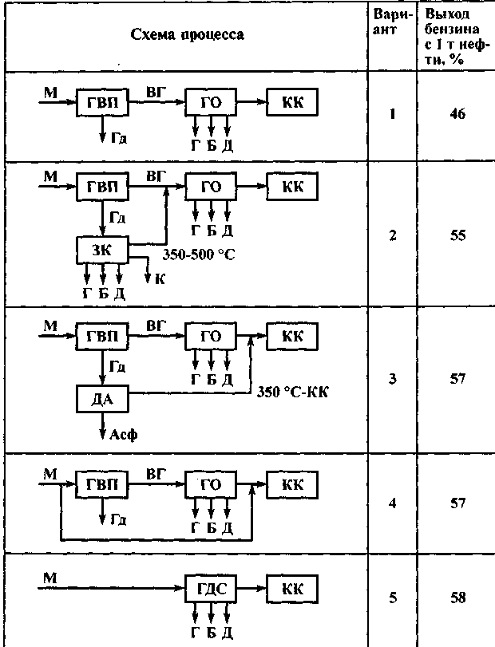

Рис. 1. Пять вариантов схем получения сырья для каталитического крекинга:

ГВП - глубокая вакуумная перегонка; ГО - гидроочистка; КК - каталитический крекинг; ЗК - замедленное коксование; ДА - деасфальтизация; ГДС - гидродесульфаризация;

потоки: М — мазут; ВГ - вакуумный газойль; К - кокс; Асф - асфальтены; Гд - гудрон; Г - газ;Б - бензин; Д - дизельное топливо.

На рис.1 возле каждого варианта указан выход бензина (в %) с 1 т нефти при работе по данной схеме. Видно, что минимальный выход - при ведении процесса по первой схеме, а максимальный - по последней, т.е. выгоднее пере­рабатывать остаточное или смешанное сырье, я это связано с большими трудностями в самом процессе крекинга (увеличение коксования катализатора, отравление его металлами и азотом, рост расхода и т.д.).

Сейчас многие установки, работающие по варианту 1, перешли на крекинг ВГ с концом кипения 550-560 °С, что несомненно увеличивает выход бензина. Много установок переведено на вариант 4 с вовлечением на крекинг до 30 % мазута или деасфальтизата (вариант 3).

Вариант 4 считается новым, быстро развивающимся направлением в техно­логии крекинга. Только в США таких установок работает около 50 и в Западной Европе - 30. Мазут (иногда гудрон) добавляют к вакуумному газойлю в количе­стве от 10 до 30 %, если мазут малосернистый; если же он сернистый, то до смешения с вакуумным газойлем его подвергают гидродесульфуризации.

За рубежом широко применяются процессы облагораживания остаточного сырья (мазута или гудрона), добавляемого в сырье крекинга, - процессы деас-фальтизации растворителями, гидрооблагораживания и процесс адсорбционная термодеасфальтизация (АRТ).

Из общего количества установок крекинга в США (140) 52 установки работа­ли с добавлением мазута в сырье, 10 установок - с добавлением рафината деасфальтизации (количество рафината деасфальтизации в сырье - 6-25 %). Эти данные относятся к середине 80-х годов, но они показывают, что деасфальтиза-ционное облагораживание тяжелых остатков уже тогда широко использовалось в технологии крекинга.

Гидрооблагораживание используется двухступенчатое: 1-я ступень - гидродеметаллизация и 2-я ступень - гидросульфаризация.

Из 140 установок каталитического крекинга всего 8 установок работают с по­дачей гидроочищенного мазута вместе с вакуумным газойлем.

Установки гидрооблагораживания мазута работают под высоким давлением (14-20 МПа) при низких объемных скоростях (0,2-0,7 ч-1) и с расходом водоро­да 100-300 нм3/т мазута. Выход гидрогенизата (фракция выше 340 °С) составля­ет на этих установках от 75 до 87 %.

Процесс АRТ был разработан в 1978-1983 гг. специально для облагоражива­ния сырья крекинга путем термодеасфальтизации тяжелого сырья (от мазута до битуминозного органического вещества с коксуемостью до 12 %). В качестве катализатора в этом процессе используется микросферический инертный сорбент на базе каолина, азванный АРТСАТ.

Схема установки подобна крекингу с лифт-реактором системы “UOP”. В лифт-реакторе сырье при контакте с горячим сорбентом испаряется, подвергаясь минимальной деструкции, и это позволяет максимально сохранить водород в жидких продуктах реакции. Деструкции подвергаются, главным образом, адсор­бируемые на инертном катализаторе асфальто-смолистые вещества. Процесс позволяет удалить из сырья 90-95 % металлов и 60-75 % серы и азота.

Режим процесса: температура - 450-550 °С, давление 0,1-0,2 МПа.

Таким образом, процесс позволяет получить продукты, среди которых фрак­ция выше 343 °С составляет больше половины, причем в этой фракции мало ме­таллов и она имеет низкую коксуемость, т.е. по качеству близка к вакуумному газойлю. Бензин и легкий газойль по своему качеству подобны таким же продуктам термокрекинга.

Однако, из-за своей громоздкости процесс АRТ не получил широ­кого распространения (2-3 установки).

По групповому составу сырье каталитического крекинга - предпоч­тительно парафинонафтеновое, поскольку оно дает больший выход бензина и меньше кокса. Ароматика в сырье нежелательна, потому что она дает большой выход кокса.

Наиболее коксогенными факторами, характеризующими качество сырья, яв­ляются содержание смол и коксуемость. Поэтому содержание смол в сырье ограничивается величиной «не более 1,5 %», а коксуемость - величиной «не более 0,3 % ». Но это - для вакуумного газойля; для остаточного сырья нормы на смо­лы и коксуемость значительно выше, но в этом случае используют специальные широкопористые катализаторы.

Олефины также дают много кокса, поэтому вторичное сырье (в частности, га­зойль замедленного коксования) добавляют в количестве не более 25 % от прямогонного сырья.

Установлено, что групповой углеводородный состав сырья оказывает существенное влияние на результаты крекинга. В большинстве вакуумных дистиллятов, ис­пользуемых в промышленности, содержание парафиновых углеводородов нахо­дится в пределах 15-30 %, нафтеновых 20-30 %, ароматических 15-60 %.

**Примеси** в сырье оказывают негативное влияние на активные свойства катализаторов. К ним относятся: асфальтены (смолы), полициклическая арома-тика, металлы и азот. Соответственно их делят на примеси, дезактивизирующие катализатор обратимо и необратимо.

Обратимую дезактивацию вызывают коксогенные примеси - смолы и поли­циклическая ароматика (выраженные коксуемостью); от них катализатор легко регенерируется выжиганием кокса.

Металлы и азот дезактивируют катализатор необратимо.

Металлы (главным образом, ванадий и никель), откладываясь в порах катали­затора, экранируют активные (кислые) центры, снижают его активность, а отло­жившийся в порах металл способствует газообразованию. При выжиге кокса металл остается в порах, и поэтому потеря активности катализатора все время нарастает. Норма на содержание металлов для вакуумного газойля не более 1,6 мг/кг, а для остаточного сырья -10-40 мг/кг, но в этом случае ис­пользуются металлостойкие, ши­рокопористые катализаторы, не снижающие своей активности до содержания металла в катализато­ре 10 000 мг/кг, т.е. до 1 %.

Из всех соединений азота са­мыми сильными ядами катализа­тора являются азотистые основа­ния (анилин, пиридин, хинолин), потому что они нейтрализуют кислые центры катализатора, и он безвозвратно теряет свои актив­ные каталитические свойства. При содержании в сырье 0,2 % азоти­стых оснований выход бензина (основной показатель активности катализатора) снижается на 4-5 %.

Сера сама по себе вредной примесью в процессе не является, однако способ­ствует коксообразованию (катализирует) этот процесс. Главный же ее вред за­ключается в том, что при выжиге кокса она образует оксиды серы, отравляющие атмосферу, а также переходит в продукты крекинга, требующие после этого гидроочистки.

Поэтому в настоящее время широко используется предварительная гидроочи­стка сырья крекинга (ВГ или мазута) до содержания серы 0,3-0,4 %. При этом смол остается 0,3 % и коксуемость снижается до 0,2 %, что в результате дает:

* в 1,5 раза уменьшается количество кокса на катализаторе;
* на 2-3 % увеличивается выход бензина;
* отпадает необходимость гидроочистки продуктов крекинга.  
  **Катализаторы крекинга.** В настоящее время используются только цеолитсодержащие катализаторы (ЦСКК), включающие в свой состав от 3 до 25 % цео­лита типа «У» в РЗЭ-форме (размер входных окон 0,74 нм, а внутренних полос­тей 1,2 нм). Матрица ЦСКК - аморфный алюмосиликат или оксид алюминия.

Чистый цеолит не применяется, так как он очень активен, непрочен и дорог, а ввод его в матрицу дает оптимальное распределение кислотных центров (в итоге - лучшую селективность), прочность, термостойкость. Основные показатели свойств катализаторов:

Активность (или индекс активности) - выход бензина в % на стан­дартном сырье и в стандартных условиях.

Равновесная активность - установившаяся в системе в рабочих усло­виях активность катализатора.

Стабильность *-* это свойство сохранять активность во времени. Индекс ста­бильности *-* способность сохранять активность в течение 6 ч в стандартных ус­ловиях.

Селективность - это отношение выхода бензина к суммарной конверсии сырья, выраженное в процентах (обычно 50-75 %).

Термостабильность - свойство сохранять активность при многократном нагреве катализатора (выжиге кокса).

Паростабильность - свойство сохранять активность при многократном воздействии водяного пара при 750 °С (крекинг идет в присутствии водяного пара).

Прочность на истирание или удар - это потеря массы катализатора в стандартных условиях за определенное время.

Регенерационная способность - скорость выжига кокса, выраженная в г/(л-ч), но обычно - в кг кокса с 1 т катализатора в час, равная 50-80 кг/(т-ч).

Регенерация катализаторов ведется горячим воздухом при температуре 650-750 °С, причем эта температура регулируется количеством дутья при коэффици­енте избытка воздуха 1. При этом часть кокса сгорает до СО2 (теплота сгорания 33 МДж/кг), а остальной кокс - до СО (теплота сгорания 10 МДж/кг). Обычно в продуктах горения кокса мольное соотношение СО:СО2 равно примерно 1:1.

В закоксованном катализаторе содержится 1,2-2,0 % (мас.) кокса, а после ре­генерации - не более 0,1 % (стремятся к 0,05 %).

Катализаторы крекинга непрерывно совершенствуются. По последним дан­ным, в ЦСКК вводят до 40 % цеолита типа Фожазит в РЗЭ-форме или в ультра­стабильной деалюминированной форме.

Очень важна вторичная пористая структура ЦСКК, т. к. эти поры (эквива­лентный диаметр 100-500 нм) должны обеспечить транспорт больших молекул сырья к цеолитным кристаллам.

Для крекинга остаточного сырья катализатор, кроме всего прочего, должен быть стойким к дезактивации металлами, термо- и паростабильным, давать малый выход кокса и быть дешевым (т. к. растет его расход из-за дезактивации).

**Реакции крекинга.** Механизм их до конца неясен, но на основании анализа образующихся продуктов качественно можно выделить следующие реакции. Основные реакции:

* крекинг парафинов (дает парафин и олефин);
* крекинг олефинов (дает олефин + олефин);
* деалкилирование АрУ (отрыв или крекинг алкильных цепей);
* крекинг нафтенов (дает циклогексан + олефин без разрыва кольца).  
  Вторичные реакции (определяют состав конечных продуктов крекинга):
* перенос водорода (нафтен + олефин дают ароматику + алкан);
* изомеризация (алкан дает изоалкан);
* перенос акл ильных групп (бензол + ксилол дают два толуола);
* конденсация бензольных колец;
* диспропорционирование олефинов низкой молекулярной массы.

В схематическом виде основные направления превращения углеводородов при крекинге можно представить следующим образом:

Парафин

Нафтен

Олефин

Алкилароматический углеводород

Нафтен + олефин

Ароматический углеводород + олефин

**Принципиальные схемы процесса и режим.** Процесс каталитического кре­кинга прошел большой исторический путь развития.

В 1940-х и начале 1950-х годов строились и работали установки с шариковым катализатором - вначале в стационарном слое, а затем в движущемся слое ката­лизатора (системы «Термофор»). Эти установки в настоящее время полностью сошли со сцены как малопроизводительные.

Начиная с 50-х годов начали строиться установки с пылевидным, а затем и с микросферическим катализатором.

Первые установки США типа «Парафлоу» были нескольких моделей; одна из них - модель III *(1* на рис. 2) (наши отечественные аналоги - установки 1А-1М и 1Б). Затем появились установки типа «Ортофлоу», модель УБ (2), отечест­венным аналогом которой является установка ГК-3. С появлением высокоактив­ных цеолитсодержащих катализаторов потребовались и новые системы крекинга с лифт-реакторами. Вначале это были лифт-реакторы, заканчивающиеся в верх­ней части форсированным кипящим слоем *(3),* а затем - только один лифт-реактор *(4).* Такие установки разработаны фирмой «UOP» и отечественный их аналог - установки Г-43-107.

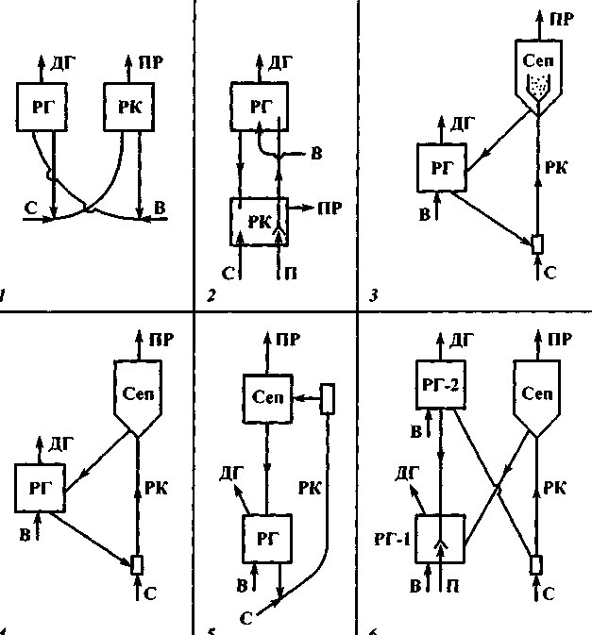

**Рис. 2. Варианты схем реакторно-регенераторных блоков различных систем каталити­ческого крекинга:**

/ - модель III; 2 - модель V; *3 -* модель Г-43-107; *4 -* модель «UOP» (Г-43-107А); 5 - система фир­мы "Келлог"; 6 - система фирмы «Тотал»;

РК - реактор; РГ - регенератор; Сеп - сепаратор; С - сырье; ПР - продукты реакции; ДГ - дымо­вые газы; В - воздух; П - водяной пар; Жирными линиями показано движение катализатора.

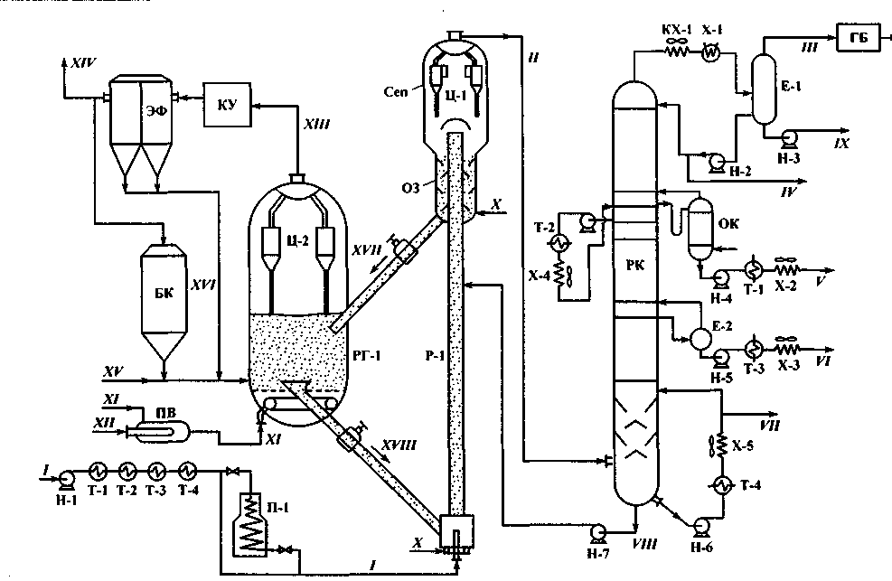

**Рис. 3. Принципиальная схема установки каталитического крекинга:**

Р-1 - реактор сквознопоточный; РГ-1 - регенератор с кипящим слоем; Сеп - сепарационная зона реактора; Ц-1, -2 - циклонные группы; КУ -котел-утилизатор; ЭФ - электрофильтр; БК - бункер для катализатора; ПВ - подогреватель воздуха; П-1 - трубчатая печь; РК -ректификационная колонна; ОК - отпарная колонна; ГБ - газовый блок; ОЗ - отпарная зона; остальные обозначения - см. рис. 4.9;

**Потоки:**/- сырье; // - продукты реакции; /// - углеводородный газ; *IV -* бензин; *V -* керосиновая фракция; *VI -* сырье для технического углерода (фракция 350-420 °С); *VII -* остаточная фракция выше 420 °С; *VIII -* шлам; *IX -* водный конденсат; *X -* перегретый водяной пар; *XI -*воздушное дутье; *XII-* топливо на нагрев воздуха; *XIII-* дымовые газы; *XIV-* очищенные и охлажденные дымовые газы; *XV-* свежий катализатор на догрузку системы; *XVI-* уловленная катализаторная пыль; *XVII-* закоксованный катализатор; *XVIII -* регенерированный катализатор.

После этого различными фирмами было предложено много вариантов реак­торно-регенераторных блоков, два из которых приведены на рис. 2 (5 и б). По­следняя из этих схем отличается тем, что имеет два регенератора, рассчитанных на большую коксовую нагрузку, т.е. на переработку тяжелого сырья (мазута).

Рассмотрим современную установку каталитического крекинга типа «UOP» (или, в нашем наименовании, 43-107), показанную на рис. 3. «Сердцем» установки является реакторно-регенераторный блок, в котором происходит превращение (крекинг) сырья. Он состоит из сквознопоточного реактора Р-1 с расширенной сепарационной зоной (Сеп), где происходит разделение продуктов реакции и микросферического катализатора. Продукты реакции через циклоны Ц-1 далее идут на разделение в РК, а катализатор проходит отпарную зону (ОЗ) и по транспортной трубе ссыпается в регенератор РГ-1, в общий кипящий слой.

В регенераторе закоксованный в процессе конверсии сырья катализатор подверга­ется выжигу кокса за счет подачи горячего воздуха снизу кипящего слоя. Обра­зующиеся при горении кокса дымовые газы (СО2+СО+К2) через группу цикло­нов Ц-2 уходят из РГ-1 в котел-утилизатор для генерации пара, а регенериро­ванный (освобожденный от коксовых отложений) катализатор по другой транс­портной трубе снизу кипящего слоя стекает в нижнюю часть реактора, где сме­шивается с сырьем и сквозным потоком поднимается по реактору.

Продукты реакции с высокой температурой (около 500 °С) поступают на рек­тификацию. Здесь они проходят вначале зону охлаждения до 320-350 °С и одно­временного отделения унесенной катализаторной пыли, образующей шлам (воз­вращается в зону реакции). В верхней части колонны пары по общепринятой схеме разделяются на следующие фракции:

* жирный углеводородный газ С1-С4;
* бензин С5-190 °С;
* керосиновую фракцию 190-300 °С, используемую для получения топли­ва Т-6;
* фракция 300-420 °С (сырье для получения технического углерода);

• тяжелый остаток выше 420 °С (компонент котельного топлива).

Дымовые газы проходят котел-утилизатор (КУ), где остатки оксида углерода СО дожигаются до СО2, затем тонкую очистку от ката­лизаторной пыли в электрофильтре (ЭФ) и выбрасываются в атмосферу.

Для восполнения потерь катализатора и частичной его замены имеется сис­тема догрузки катализатора из бункера БК в регенератор.

Имеются и нагревательные устройства: подогреватель воздуха (ПВ) перед ре­генератором и система теплообменников и трубчатая печь (на период пуска ус­тановки).

Основной параметр установки -температура в реакторе. Она обычно составляет от 470 до 520 °С в зависимости от сырья, качества катализатора и его кратности циркуляции. На рис. 4.18 показано изменение выхода трех опреде­ляющих нефтепродуктов (газа, бензина и кокса) в зависимости от температуры в реакторе. По характеру кривых видно, что максимум выхода бензина и минимум выхода кокса приходится на 470^80 °С, что является оптимальным. Но для не­которых катализаторов эта величина лежит в пределах 490-500 °С.

Давление в реакторе - 0,2-0,3 МПа. Его обычно подбирают экспери­ментально, так как оно определяет энергозатраты.

Кратность циркуляции катализатора определяет его равновесную активность, тепловой баланс процесса, выход и качество продуктов. На совре­менных установках с микросферическим катализатором кратность составляет 5-8 т катализатора на тонну сырья. Регулируется она заслонками на перетоках ка­тализатора из сепаратора в регенератор и из регенератора в реактор. Объемная скорость подачи сырья на установках с кипящим сло­ем катализатора составляла 3-5 ч-1 . Для установок с лифт-реактором такая величина, как объемная скорость по­дачи сырья, бессмысленна и более ха­рактерно для этого случая время пре­бывания катализатора в реакторе в контакте с сырьем (время контакт, а), которое на современных установ­ках составляет от 2 до 10 с.

При больших соотношениях СО:СО2 в дымовом газе возникает проблема до-жига СО до СО2 над слоем катализатора, чтобы выделяющееся при дожиге теп­ло не подводилось к катализатору, а разогревающимся газом выносилось из ре­генератора в котел-утилизатор.

Показатели технологического режима установки:

Температура, °С:

сырья 80-300

в реакторе 495-510

в регенераторе 600-670

внизу колонны РК 300

Давление, МПа:

в реакторе 0,15-0,20

в регенераторе 0,25-0,27

Кратность циркуляции катализатора 6-8

Содержание кокса, % (мас.):

на катализаторе после реактора 0,8-1,0

после регенерации 0,05-0,10

Расход водяного пара, % от сырья:

в реактор 0,8-1,2

на десорбцию……………………………………… 2,5-3,5.

**Продукты КК и их использование.** При работе установки КК на прямогонном вакуумном газойле баланс переработки сырья имеет следующий вид:

Газ почти наполовину состоит из "сухой" фракции С1-С2 (7-9 %). Фракция С3-С4 почти вся состоит из олефинов, причем в ней соотношение изобутан : бутилены составляет примерно 1:1. Газ направляется на АГФУ для выделения из него бутан-бутиленовой фракции (ББФ) и пропан-пропиленовой фракции (ППФ), используемых для синтеза алкилбензина - высокооктанового компонен­та автомобильных и авиационных бензинов.

Бензин имеет ОЧм порядка 78-80; он содержит до 20 % олефинов и 20-40 % АрУ. Алканы являются в основном изомерами. Используется как базовый ком­понент авиационных бензинов и как компонент автомобильных бензинов.

Легкий газойль имеет ЦЧ = 39-41 и содержит 6-12 % олефинов (поэтому без гидроочистки использовать его как дизельное топливо не рекомендуется). Со­держание АрУ достигает 50-60 %, что для топлив - нежелательный показатель. Используется как компонент дизельного топлива перед гидроочисткой или как компонент котельного топлива. Если температура конца кипения равна 310-315 °С, то после гидрирования ароматики из него можно получать топливо Т-6.

Тяжелый газойль - это концентрат АрУ: содержание АрУ в тяжелом газойле -60-80 %. Используется как сырье для получения технического углерода и дис-тиллятного игольчатого кокса. Применяется также как компонент котельного топлива.

Остаток выше 420 °С - это тяжелый высокоароматизированный продукт, ис­пользуемый как компонент котельного топлива и как сырье для коксования.

**Установки.** Выше мы уже упоминали, что каталитический крекинг мазута становится все более распространенным, и поэтому целесообразно рассмотреть две установки КК мазута (точнее, их реакторно-регенераторные блоки), чтобы иметь представление о работе таких установок.

Первая из установок (RCC) разработана фирмой «UOP» совместно с нефтеперерабатывающей фирмой «Ашлэнд» и пущена в 1983 г. на 2,5 млн т/год (рис. 4).

Установка рассчитана на мазут с коксуемостью не более 10 %, содержанием ванадия и никеля не более 35 мг/кг или на мазут после установки АRТ или на смесь вакуумного газойля с добавлением мазута (гудрона) с коксуемостью до 12 %, содержащего до 200 мг/кг металлов и до 1000 мг/кг азота.

Реактор установки - лифтного типа с баллистическим сепаратором у выход­ного конца. Он позволяет очень быстро отделить катализатор от продуктов ре­акции, ограничиться одноступенчатыми циклонами и избежать коксования вверху реактора.

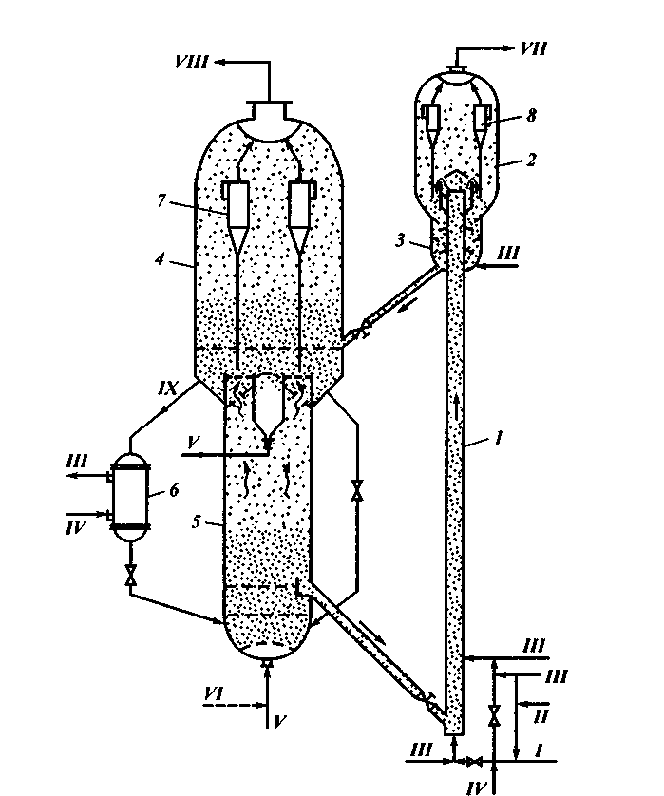

**Рис. 4. Схема реакторного блока каталитического крекинга мазута**

**(установка RСС):**

/ - лифт-реактор; 2 - отстойно-сепарационная зона; *3 -* отпарная зона; *4 -* регенератор 1-й сту­пени; 5 - регенератор 2-й ступени; 6 - холодильник катализатора; *7,8-* циклоны;

**Потоки**:/- сырье; //- нафта; ///- водяной пар; *IV -* вода; *V -* горячий воздух; *VI -* углекислый газ; *VII -* продукты реакции на разделение; *VIII -* дымовые газы в котел-утилизатор; *IX -*катализатор на охлаждение

Важнейшие показатели работы реактора - это тонкое распыление сырья (до 100-1000 мкм) и очень быстрый и равномерный контакт сырья и регенериро­ванного катализатора. Для этого используются специальные форсунки, а сырье предварительно смешивается (гомогенизируется) с водой в количестве 0,04-0,25 частей при 0,5-3,0 МПа. Распыление такой смеси дает «микровзрывы» за счет испарения воды и интенсивную турбулизацию парокатализаторной смеси в точ­ке ввода сырья и каталитора (время пребывания сырья в реакторе - до 5 с). Вниз реактора подают также сжижающий агент - пар, нафту или спирты. Регенератор - двухступенчатый, с параллельной подачей воздуха в обе сту­пени и последовательным прохождением их катализатором и дымовыми газами (противотоком). Переток катализатора из первой ступени во вторую регулирует­ся по двум стоякам - без охлаждения и с отводом тепла в теплообменнике, ох­лаждаемом водой.

В верхней ступени регенератора при относительно низкой температуре сжи­гается весь водород с катализатора и 80-90 % углерода и серы (отношение СО2:СО = 1,5-НО). В нижней секции при более высокой температуре (710-720 °С) и избытке кислорода выжигается весь кокс до содержания его на катали­заторе 0,1 %.

Катализатор - цеолитсодержащий, с матрицей, имеющей размеры пор 500-6000 А. На равновесном катализаторе процесс допускает содержание металлов около 7-9 тыс. мг/кг. **Расход катализатора - до 2,5 кг/т сырья (средний -1,1 кг/т сырья).**

Процесс предусматривает:

• тщательное управление временем контакта сырья и катализатора в  
реакторе;

* использование стойких к металлам катализаторов и их пассивацию;
* высокую кратность циркуляции катализаторов;
* хорошее смешение сырья с катализатором в зоне ввода их в реактор;
* относительно низкие температуры крекинга и регенерации;
* низкое парциальное давление паров сырья (за счет подачи разбавителей**).**

Вторая из упомянутых выше установок- это запатенто­ванная фирмой «Тотал» (США) установка R-2-R., т.е. «реактор-2 регенератора» (рис. 5). Головная промышленная установка мощностью 2 млн т/год была по­строена в 1982 г., а через 2 года действовали уже три установки общей мощно­стью 4 млн т/год.

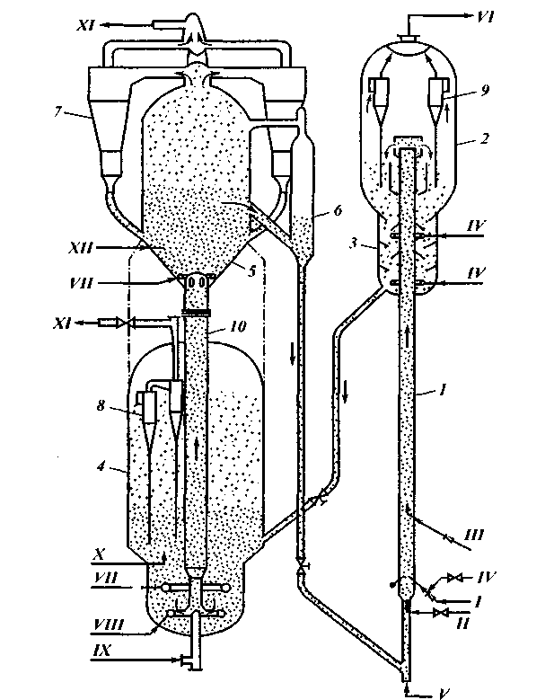

**Рис. 5. Схема реакторного блока каталитического крекинга мазута фирмы "Тотал" (установка К-2-К):**

/-5-см. рис.4.; *6-* промежуточный бункер; 7-9- циклоны; 10-стояк пневмотранспорта;

Потоки:/- сырье; // - газ на транспорт; /// - квенчинг и рисайкл; *IV -* водяной пар; *V -* газ на ожижение; *VI-* продукты реакции на разделение; *VII-* горячий воздух; *VIII -* ожижающий воздух; *IX-* воздух на транспорт; *X* и *XII -* факельное топливо; *XI -* дымовые газы в котел-утилизатор.

Процесс рассчитан на крекинг мазута с коксуемостью до 7 % и имеет ряд оригинальных решений.

Реактор - также лифтного типа. Катализатор после ввода в реактор ожижает-ся, затем разгоняется газом, и в поток катализатора вводится боковыми наклон­ными форсунками сырье. Система форсунок - двухъярусная, что позволяет осуществить процесс крекинга в режиме МТС. Узлы ввода и распыления сырья (они запатентованы) позволяют:

* обеспечить быстрое (практически мгновенное) смешение катализатора смелко распыленным сырьем, за счет чего на горячем катализаторе в первое мгновение асфальтены и смолы расщепляются на моно- и бициклические ароматические углеводороды, которые далее в реакциях не расщепляются;
* поддерживать увеличенное соотношение водяной пар : сырье в узле смешения (особенно для мазутов), причем чем больше в сырье фракций выше 540 °С, тем больше должна быть подача пара (обычно 1-5 % насырье).

С водяным паром иногда вводят дебутанизированный бензин или нафту.

Реактор имеет у выходного конца оригинальное устройство для мгновенного отделения продуктов реакции от катализатора. Оно позволяет ограничиться одной ступенью циклонов в реакторе.

Регенератор - двухступенчатый, но в отличие от системы RСС у него первая ступень расположена внизу, а вторая - наверху, поэтому катализатор из первой ступени во вторую поднимается принудительно воздухом.

Ввод воздуха на регенерацию - параллельный в обе ступени. Вывод дымовых газов - также параллельный, т.е. самостоятельный из каждой ступени; это позволяет:

* в нижней ступени выжечь все летучие и значительную часть углерода,  
  а образовавшиеся водяные пары вывести с дымовым газом этой ступени (поскольку температура в этой ступени около 700 °С, то атмосфера водяного пара при этой температуре не влияет на свойства катализатора);
* в верхней ступени выжечь остатки кокса с катализатора при отсутствии водяного пара в продуктах горения и поддерживать здесь температуру 800 °С (и даже до 900 °С) без ухудшения свойств катализатора.

Циклоны второй ступени - выносные. Регенерированный в этой ступени катализатор до того, как попадает в реактор, проходит промежуточный отпарной бункер.

Количество тепла в реакторе поддерживается количеством поступающего горячего катализатора. Если коксообразование в реакторе растет и, как следствие, начинает расти температура катализатора после регенератора, то автоматически уменьшается циркуляция катализатора, и наоборот, т.е. режим автоматически стабилизируется в зависимости от качества сырья. Таким образом, процесс позволяет осуществлять каталитический крекинг ос­татков, содержащих от 40 до 50 % фракций выше 550 °С и с коксуемостью 5-6 %, и получать максимальный выход бензина 45-49 и даже до 60 % (об.).

**Пути совершенствования каталитического крекинга в связи с углублением переработки нефти следующие.**

1. Переход на КК мазутов и гудронов вначале в смеси с вакуумным газойлем (ВГ), а затем в чистом виде. Задача эта стоит перед отечественной промышленностью, так как за рубежом она уже решена и накоплен большой опыт. В частности, фирма «Тотал» еще в 80-х годах построила установки КК общей мощностью 3,5 млн т/год, перерабатывающие мазут с коксуемостью до 6 % и производившие газа 27-33 %, бензина 40-60 % и кокса 6,5-8,0 %. Связанные с этим проблемы: синтез нового поколения катализаторов; создание высокофорсированных регенераторов с отводом избыточного тепла; разработка системы регулирования температуры в регенераторе; снижение расхода катализатора и извлечение металлов с него.
2. Разработка металлостойких и термостойких катализаторов с добавкой пассиваторов для этих целей, а также катализаторов, улучшающих выжиг кокса, способствующих дожигу СО в СО2 над слоем катализатора и т.д.

3. Создание высокоэффективного узла контакта катализатора со свежим  
сырьем.

Фирмы, которые занимались переработкой тяжелого сырья, установили, что от степени диспергирования сырья форсунками и от быстроты контакта катализатора с сырьем во многом зависит благоприятный выход конечных продуктов. Ими введено понятие "контроль температуры смешения" (сокращенно МТС - от соответствующих английских слов). Температура смешения в этом смысле -равновесная с сырьем температура катализатора и испаренного сырья до начала реакций каталитического крекинга. Эта температура должна быть как можно ближе к псевдокритической, т.е. к точке росы сырья, с тем чтобы уменьшить коксообразование из-за испарения тяжелых фракций сырья.

**Лекция 9. Химическая переработка твердого топлива.**

Коксование — метод переработки твердых топлив, преимущественно углей, квалифицированная переработка тяжёлых нефтяных остатков, как первичной, так и вторичной переработки, с получением нефтяного кокса, применяемого для производства электродов, используемых в металлургической промышленности, а также дополнительного количества светлых нефтепродуктов, заключающийся в нагревании их без доступа воздуха до 900-1050°С. Топливо при этом разлагается с образованием летучих веществ и твердого остатка — кокса. При постепенном нагревании компоненты угля претерпевают глубокие физические и химические превращения: до 250°С происходит испарение влаги, выделение оксида и диоксида углерода; около 300°С начинается выделение паров смолы и образование пирогенетической воды; выше 350°С уголь переходит в пластическое состояние; при 500-550°С наблюдается бурное разложение пластической массы с выделением первичных продуктов (газа и смол) и твердение ее с образованием полукокса. Повышение температуры до 700°С сопровождается дальнейшим разложением полукокса, выделением из него газообразных продуктов; выше 700°С преимущественно происходит упрочнение кокса. Летучие продукты, соприкасаясь с раскаленным коксом, нагретыми стенками и сводом камеры, в которой происходит коксование, подвергаются пиролизу, превращаются в сложную смесь паров (с преобладанием соединений ароматического ряда) и газов, содержащих водород, метан и др. Большая часть серы исходных углей и все минеральные вещества остаются в коксе. Таким образом, коксование — это сложный многофазный процесс, складывающийся из процессов теплопередачи, диффузии и большего количества разнообразных реакций. При коксовании каменных углей в результате получают следующие продукты: кокс, коксовый газ, каменноугольную смолу, сырой бензол, надсмольную воду и соли аммония (большей частью сульфат аммония).

Если сырьем для коксования служат спекающиеся угли, они дают прочный и пористый металлургический кокс, например коксующиеся угли марки К. Однако в промышленной практике составляется смесь — шихта, состоящая не только из коксующихся углей, но и из углей других марок; например, шихта из донецких углей имеет примерно следующий состав: газовых углей 20%, жирных 40%, коксовых 20% и отощенных спекающихся 20%. Включение в шихту углей различных марок позволяет расширить сырьевую базу коксохимической промышленности, получить качественный кокс и обеспечить высокий выход смолы, сырого бензола и коксового газа.

**Другие методы переработки твердого топлива (полукоксование, газификация, гидрирование).**

***Полукоксование***. Полукоксованием называют низко- и среднетемпературный пиролиз твердого топлива (каменные и бурые угли, сланцы) при нагревании до конечной температуры 500-600°С. Полукоксование имеет целью получение транспортабельного искусственного жидкого и газообразного топлива, более ценного, чем исходное, а также получение сырья для химической промышленности. Прямые продукты полукоксования — это полукокс, смола и газ; их выход зависит от вида исходного топлива.

Примерный выход и состав продуктов полукоксования для некоторых видов исходного топлива приведен в Табл. 1. Полукокс — слабо спекшийся кусковой материал или порошок. Полукокс, полученный из бурых углей, содержит 84-89% углерода и 2-4% водорода. Выход летучих веществ составляет 13-16%. Сланцевый полукокс отличается высокой зольностью и содержит всего 10% углерода; остальную массу составляют минеральные вещества — CaO, SiO2 и др. Полукокс из бурых углей обладает высокой реакционной способностью и применяется как местное энергетическое топливо, как составляющая шихт для коксования, как исходное сырье для газификации и как источник теплоты для энерготехнологических установок переработки углей. Сланцевый полукокс может служить исходным материалом для получения вяжущих веществ.

В отличие от ранее описанных процессов, коксование является термическим процессом, не использующим катализатор.

Существуют различные технологические решения для данного процесса. На российских НПЗ используются установки замедленного коксования.

Замедленное коксование – полунепрерывный процесс, осуществляемый при температуре около 500°С и давлении, близком к атмосферному. Сырьё поступает в змеевики технологических печей, в которых идёт процесс термического разложения, после чего поступает в камеры, в которых происходит образование кокса. На установках сооружается 4 коксовые камеры, работающие попеременно. Камера в течение суток работает в режиме реакции, заполняясь коксом, после чего в течение суток осуществляются технологические операции по выгрузке кокса и подготовке к следующему циклу.

Кокс из камеры удаляется при помощи гидрорезака, представляющего собой бур с расположенными на конце соплами, через которые под давлением 150 атм подаётся вода, которая раздробляет кокс.

Раздробленный кокс сортируется на фракции, в зависимости от размера частиц. Сверху коксовых камер уходят пары продуктов и поступают на ректификацию. Светлые фракции, полученные при коксовании, характеризуются низким качеством из-за большого содержания олефинов и поэтому желательно их дальнейшее облагораживание.

Выход кокса составляет порядка 25% при коксовании гудрона, выход светлых

фракций – около 35%.

**Газификацией твёрдых топлив**

Газификацией твёрдых топлив (ГТТ) называется процесс преобразования (конверсии) органической части твёрдого топлива (ТТ) в генераторный газ (ГГ), удобный для последующего сжигания, как в горелках котлов различного назначения, так и в камерах сгорания (внешних и внутренних) двигателей различных типов.

В основе технологического процесса газификации лежит способность органической части ТТ переходить при определённых условиях из твёрдого в газообразное состояние с образованием монооксида углерода (угарного газа) и водорода. Назначение оборудования газификации твёрдых топлив – создать такие условия.

Одним из таких необходимых условий является процесс термохимической деструкции ТТ, называемый пиролизом. Пиролиз внутри реакторов газогенераторов происходит в результате нагрева топлива при отсутствии кислорода. В автотермическом режиме нагрев ТТ обеспечивается за счёт окисления части газифицируемого топлива (≈ 10…30% в зависимости от характеристик ТТ и оборудования газификации) без подвода теплоты извне. Отсутствие кислорода в зонах формирования генераторного газа и пиролиза (восстановительной зоне и зоне коксования) объясняется тем, что подаваемые в реактор газифицирующие агенты, сбалансированы таким образом, что весь содержащийся в них кислород используется в зоне окисления (зоне горения).

В процессах пиролиза ТТ, обычно происходящего при температуре ≈ 400…900 0С, и взаимодействия продуктов пиролиза с кислородом газифицирующих агентов при температуре, как правило, ≈ 900…1 350 0С по экзотермическим химическим реакциям С + О2 = СО2 + 409 кДж / моль и 2С + О2 = 2СО + 246 кДж / моль выделяется теплота. Эта теплота используется в процессах:

* сушки ТТ при температуре ≈ 150…400 0С;
* взаимодействия продуктов пиролиза с диоксидом углерода и водяным паром при температуре ≈ 750…1000 0С по эндотермическим химическим реакциям (С + СО2 = 2СО – 162 кДж / моль и С + Н2О = СО + Н2 – 137 кДж / моль);
* подогрева газифицирующих агентов при температуре теплоносителей (продуктов газификации) ≈ 200…900 0С.

В результате вышеприведённых химических реакций происходит образование монооксида углерода и водорода – основных горючих компонентов генераторного газа. Результаты других химических реакций, имеющих место при газификации ТТ, в виду их незначительного влияния на состав и калорийность генераторного газа, можно не рассматривать. Условия, необходимые для протекания химических реакций газификации и сопутствующих им процессов в соответствующих зонах реактора, обеспечиваются правильной организацией тепломассообмена.

Таким образом, при правильно сбалансированных потоках топлива, инертного материала (при наличии) и газифицирующих агентов, подаваемых в реактор, а также при правильной организации тепломассообмена внутри реактора исходное ТТ с достаточно высокой эффективностью (химический КПД газификации 0,65…0,9) преобразуется в конечные продукты термохимической деструкции сложных органических веществ – горючий генераторный газ и твёрдый зольный остаток.

В Российской Федерации созданием технологий и оборудования газификации твёрдых топлив, в частности, занимаются следующие организации и предприятия:

* Институт проблем химической физики РАН, г. Черноголовка Московской области;
* ГНУ ВИЭСХ, г. Москва;
* ФГУП «НПЦ газотурбостроения «Салют» (до марта 2011 г. ФГУП ММПП «Салют»), г. Москва;
* ЗАО «Энергетические схемы и технологии», г. Москва;
* ООО «БиоРЕКС», г. Москва / г. Тольятти Самарской обл.;
* ООО «ЦНИДИ», г. Санкт-Петербург;
* ЗАО «ТУРМАЛИН», г. Санкт-Петербург;
* ЗАО Концерн «ЕвразЭнергоПром», г. Екатеринбург;
* ООО «Адаптика-завод» / ООО «ИНТЕРРЕМАШ», г. Брянск.

Например, ФГУП «НПЦ газотурбостроения «Салют» ведёт работы по созданию оборудования газификации твёрдых топлив параллельно по двум направлениям:

I. Создание крупногабаритного оборудования газификации твёрдых топлив с противоточным «вертикальным» либо с прямоточным «горизонтальным» процессами газификации (см. Рис. 1 и Рис. 2).

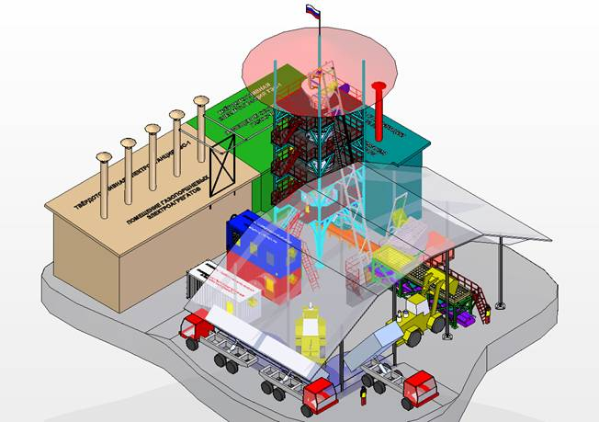

**Рис. 1 Визуализация 3 D модели твёрдотопливной электростанции ТЭС 1**

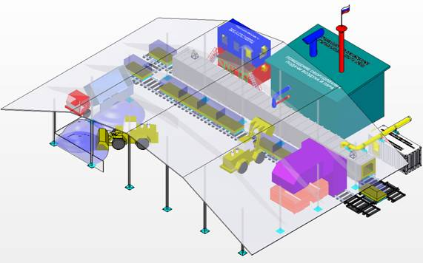

**Рис. 2 Визуализация 3 D модели комплекса газификации туннельного типа**

Основной характеризующий признак, отличающий это оборудование, – сравнительно большая единичная электрическая (от 1,0 МВт) и тепловая (от 2,0 Гкал/час) мощность. «Платой» за это является необходимость проведения строительно-монтажных работ, в т.ч. работ по устройству фундаментов, при вводе оборудования в эксплуатацию (средняя трудоёмкость не менее 3 000 чел часов).

II. Создание компактного модульного оборудования газификации твёрдых топлив с прямоточным «вертикальным» процессом газификации (см. Рис. 3 и Рис. 4).

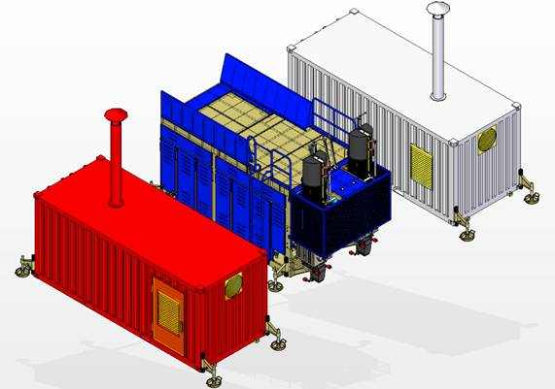

**Рис. 3 Твёрдотопливная модульная электростанция ТЭС 100**

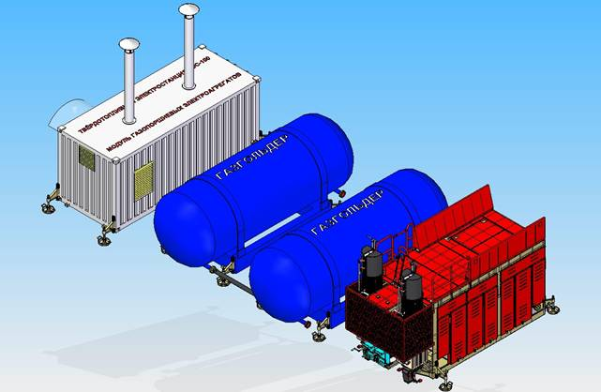

**Рис. 4 Твёрдотопливная модульная электростанция ТЭС 100 / П 200**

Основной характеризующий признак, отличающий модульное оборудование, – сравнительно небольшая единичная электрическая (до 500 кВт) и тепловая (до 1,0 Гкал/час) мощность. Однако при этом отсутствует необходимость проведения строительно-монтажных работ, в т.ч. работ по устройству фундаментов, при вводе оборудования в эксплуатацию (время развёртывания на неподготовленной грунтовой площадке силами бригады из 4 х человек составляет не более 16 часов; средняя трудоёмкость – не более 64 чел-часов).

В последнее время в периодических изданиях стали появляться отдельные сообщения об интересе к технологиям газификации твёрдых топлив и со стороны отечественных предприятий, в т.ч. двигателестроителей (в частности ОАО «Авиадвигатель», г. Пермь), крупных инжиниринговых (например, ОАО «ЭМАльянс», г. Москва) и научных центров (таких как, Институт проблем химической физики (в г. Черноголовке) РАН и Новосибирский институт биоорганической химии СО РАН).

Учёные Иркутского института физиологии и биохимии растений СО РАН создают новые виды быстрорастущих тополей, которые могут быть сырьём для газификации и, при необходимости, последующего синтеза искусственных моторных топлив, масел и смазок.

Если рассматривать вопрос в принципе, то получаемый в результате газификации ТТ генераторный газ может использоваться в системах лучистого обогрева (при условии применения горелок инфракрасного излучения, работающих на генераторном газе), в качестве котельного топлива в котлах различного назначения (при условии применения специальных горелок для сжигания генераторного газа), а также как топливо двигателей внутреннего (при условии применения оборудования очистки и охлаждения генераторного газа) и внешнего (при условии применения горелок, аналогичных котельным) сгорания.

Последний тип двигателя следует признать предпочтительным с точки зрения эффективности и экономичности использования генераторного газа. Это обусловлено тем, что в результате снижения (либо снятия совсем) требований по очистке генераторного газа не только упрощается и удешевляется оборудование газоочистки (требования современных двигателей внутреннего сгорания (ДВС) в части содержания в топливе смолистых веществ и твёрдых частиц по сравнению с началом и серединой прошлого века серьёзно ужесточились), но и повышается теплотворная способность газа за счёт содержащихся в нём горючих низко- и высокомолекулярных органических соединений (например, спиртов и, особенно, смол). Кроме того, в связи со снятием требований по охлаждению генераторного газа одновременно с экономией на соответствующем оборудовании и хладагентах свой вклад в нагрев рабочего тела энергоустановок с внешними камерами сгорания внесёт и физическое тепло горячего генераторного газа.

Генераторный газ имеет высокую детонационную стойкость (способность топлива противостоять самовоспламенению при сжатии), т.к. его октановое число находится в диапазоне от 110 до 140 (для сравнения: у бензина – 91…98; у природного газа – 120…130). Это позволяет повышать степень сжатия и / или ресурсные показатели двигателей (по сравнению с работой на жидких видах топлив).

В силу объективных причин себестоимость твёрдотопливных электростанций значительно превышает себестоимость аналогичных энергогенерирующих комплексов, работающих на продуктах нефтепереработки и природном газе. Поэтому экономическая целесообразность применения такого оборудования напрямую зависит от эксплуатационных расходов, прежде всего от разницы между стоимостью жидких, газообразных и твёрдых топлив.

В связи с этим, предполагаемые места эксплуатации твёрдотопливных электростанций – это, как правило, небольшие населенные пункты с неразвитой инфраструктурой, в т.ч. без централизованных систем тепло- и электроснабжения, расположенные в отдалённые районы Сибири, Дальнего Востока и Крайнего Севера, а также другие регионы с высокой стоимостью жидких и газообразных видов топлив.

Энергетические комплексы на базе оборудования газификации твёрдых топлив могут производить электроэнергию как в жесткой привязке к внешним электросетям (в режиме «Grid Connect»), так и автономно, независимо от внешних электросетей (в режиме «Stand Alone»). Возможна (и в большинстве случаев целесообразна) также работа комплексов в режимах когенерации (производство одновременно электроэнергии и тепла) и тригенерации (электроэнергия + тепло + холод).

В виду наличия водорода в составе генераторного газа, последний может также рассматриваться в качестве энергоносителя для получающих всё большее распространение топливных элементов (в английской терминологии: «fuel cells») и других направлений водородной энергетики.

Ещё один перспективный вариант применения оборудования газификации твёрдых топлив в сфере «зелёной» энергетики – создание «симбиоза» с фотобиореакторами для выращивания водорослей в целях получения биотоплива (см. Рис. 5).

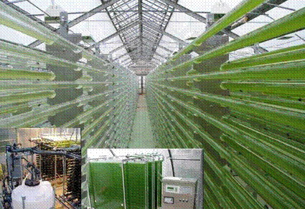

**Рис. 5 Фотобиореактор для выращивания водорослей**

В этом случае конечные продукты газификации используются для создания оптимальных условий роста, жизнедеятельности, размножения и наращивания фитомассы водорослей (электроэнергия – для питания автономных источников света, тепловая энергия – для создания нужного температурного режима, углекислый газ – для обеспечения реакции фотосинтеза, азот и минерализованный зольный остаток – в качестве составляющих питательной среды). Из отходов производства биотоплива, в свою очередь, может формироваться топливо для газификации, а выделяемый при фотосинтезе кислород из фотобиореакторов – подаваться в реакторы-газогенераторы, исключая «кислородное отравление» водорослей.

При такой технологической схеме выращивать водоросли и производить биотопливо можно непрерывно в базовом режиме (без остановок на ночь, и снижения объёмов выработки зимой), в т.ч. в местах с дефицитом солнечного света и тепла, и без использования централизованных систем энергоснабжения.

Водоросли также могут служить сырьём для производства удобрений, фармацевтических препаратов и продуктов питания.

Технологии и оборудование газификации твёрдых топлив, кроме использования в энергетике, при утилизации отходов и в химической промышленности, имеет и другие возможные сферы применения.

При организации неполной газификации ТТ (пиролиза) возможно получение дополнительного ценного продукта – газогенераторного среднетемпературного кокса, способного служить заменителем классическому коксу в металлургической промышленности.

Возможно также использование оборудования газификации твёрдых топлив в теплофикационных и технологических целях. Например, в системах лучистого обогрева, обжиговых печах и сушильных камерах. При этом физическое тепло генераторного газа может быть использовано для термообработки стеновых панелей и изделий из полимербетона, сушки и обжига концентратов цветных металлов, осуществления других технологических процессов в строительстве и металлургии, а также для сушки сырья, полуфабрикатов и готовой продукции в иных отраслях промышленности и сельском хозяйстве.

В качестве одного из последних примеров такого применения можно привести запуск в эксплуатацию 12.11.10 г. в п. Балахта Красноярского края комплекса сушки зерна на базе газогенераторного блока, работающего на калиброванном буром угле Большесырского месторождения (см. Рис. 6).

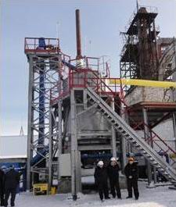

**Рис. 6 Газогенераторный блок из состава комплекса сушки**

Наибольшее распространение в нашей стране и в мире получили технологии газификации твёрдых топлив в плотном слое, в потоке и в кипящем слое.

Известны также технологии газификации твёрдых топлив под высоким давлением (например, газогенераторы Лурги), с использованием тепла атом-ных и термоядерных реакторов, с встроенными плазмотронами и множество других.

Среди последних можно отметить технологию плазменной газификации «BioSynGas», разработанную американской фирмой «Solena», технологию «PGM», прод-вигаемую на территории России и стран СНГ ООО «Эко Прогресс Энерджи» («дочкой» российско-израильской компании «Environmental Energy Resources Ltd»), технологии плазменной газификации твёрдых отходов «Московского радиотехнического института РАН» и «Института электрофизики и электроэнергетики РАН».

Особняком стоят технологии подземной газификации углей и горючих сланцев, о возможности которой российский химик Д.И.Менделеев писал ещё в 1888 г.

В его статье, опубликованной в журнале «Северный вестник», есть слова: «… Настанет, вероятно, со временем даже такая эпоха, что угля из земли вынимать не будут, а там, в земле, его сумеют превращать в горючие газы, и их по трубам будут распределять на далёкие расстояния».

Первый в мире проект подземной газификации углей был разработан в СССР в 1928 г. Эксперименты проводились на подмосковном бассейне (Шатская станция в окрестностях г. Тулы) и в Кузбассе (г. Ленинск-Кузнецкий). В настоящее время технология подземной (как, впрочем, и наземной) газификации угля развивается на Дальнем Востоке (Дальневосточный государственный технический университет и КГУП «Примтеплоэнерго» совместно с китайскими партнёрами).

На постсоветском пространстве методом подземной газификации вырабатывается газ из бурого угля на Ангренском месторождении (Узбекистан).

Для реализации этой идеи было создано специальное оборудование, в т.ч. наклонного и горизонтального бурения, поскольку в этом случае газификация горючих ископаемых происходит прямо на месте их залегания. Практическое применение в XX веке такие технологии, кроме СССР, получили в США, ФРГ, Франции и др. странах. В некоторых странах подземная газификация имеет место и в настоящее время.

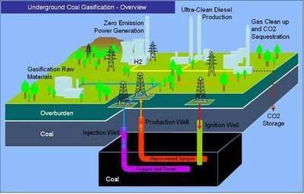

**Рис. 7. Схема подземной газификации**

Новое звучание подземная газификация получила в последнее время применительно к газификации горючих сланцев.

В некоторых странах Европы сланцевый газ рассматривается как серьёзная альтернатива российскому природному газу.

Главным преимуществом технологии газификации твёрдых топлив (по крайней мере, с экологической точки зрения) является низкий уровень негативного воздействия на окружающую среду.

Это, в первую очередь, обусловлено достаточно продолжительным (более 3-х секунд) нахождением газообразных продуктов газификации твёрдых топлив сначала в зоне окисления (горения) при температурах 1 000…1 200 0С, а затем в восстановительной (бескислородной) зоне формирования генераторного газа. При таких условиях происходит термическое разложение и восстановительное дехлорирование наиболее опасных веществ - диоксинов, фуранов, полихлорбифенилов, бенз(а)пиренов и других полициклических ароматических углеводородов.

Ещё одним преимуществом газификации в сравнении с прямым сжиганием ТТ является образование гораздо меньших объёмы газов, подлежащих очистке. Кроме того, в результате более полного (в сравнении с прямым сжиганием ТТ) сгорания газообразного топлива образуется значительно меньшее (в разы, а, по некоторым позициям, и на порядки) количество вредных для окружающей среды химических соединений (как в дымовых газах, так и в зольном остатке).

Всё это позволяет существенно сэкономить на дорогостоящем оборудовании газоочистки дымовых газов, выбрасываемых в атмосферу (стоимость такого оборудования, например, в составе мусоросжигающих заводов составляет более 50%) и оборудовании обеззараживания твёрдых вторичных отходов.

Наконец, при газификации недожог топлива сравнении с прямым сжиганием существе ниже, т.к. происходит почти 100% конверсия углерода при переходе его из твёрдого в газообразное состояние, а в генераторном газе / зольном остатке практически отсутствует сажа / непрореагировавший углерод.

Газификации могут быть подвергнуты все известные виды горючих ископаемых (каустобиолитов), а также любые углеродсодержащие отходы в конденсированном виде (по отдельности и в самых разнообразных смесях) с влажностью и зольностью до 50% и широким диапазоном гранулометрического состава (от долей до сотен миллиметров), включая осадки канализационных и сточных вод. При этом можно получить генераторный газ заданного химического состава или заданной теплоты сгорания, так как эти показатели определяются выбранной схемой газификации, а также температурой, давлением и составом применяемых газифицирующих агентов.

Нужно отметить, что ТТ растительного происхождения, произведённое из специально выращиваемой быстрорастущей фитомассы (тепличные и фотобиореакторные водоросли, древесные, кустарниковые и травянистые энергетические посадки («энергетические леса») и т.п.), а также топливо, произведённое из отходов, являются возобновляемыми источниками энергии.

«Энергетические леса» (см. Рис. 8) представляют собой плантации высаженных плотнее, чем обычно быстро-растущих деревьев и кустарников (ивы, тополя осинообразного, сосны ладанной, эвкалипта, ореха, ясеня, ольхи, акации и др.), а также трав (злаков, слоновой травы, камыша и др.), специально выращиваемых в энергетических целях для последующего производства биотоплива.

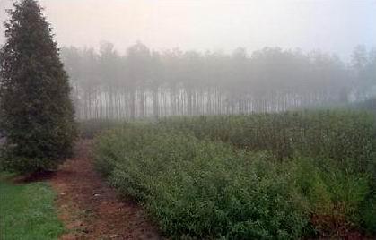

**Рис. 8 «Энергетический лес»**

Период ротации «энергетических лесов» составляет обычно от 4 х до 7 ми лет (как правило, с применением полива и внесением удобрений). При этом прирост фитомассы в 4…6 раз превышает обычное значение для естественно растущих лесов.

В настоящее время мировое сообщество предпринимает меры по снижению эмиссии (выбросов) парниковых газов. К ним обычно относят диоксид углерода (углекислый газ) СО2, метан СН4, водяной пар Н2О, гемиоксид азота N2О, тропосферный озон О3 и фторсодержащие газы, в частности фреон. При этом к антропогенным факторам парникового эффекта относят, прежде всего, эмиссию диоксида углерода, имеющую место при сжигании ископаемых топлив (каустобиолитов). В связи с этим примечательно, что эксплуатация энергетических установок на базе оборудования газификации твёрдых топлив, использующих твёрдое топливо из специально выращиваемой фитомассы, не приводит к повышению концентрации диоксида углерода в атмосфере.

Это обусловлено тем, что объём СО2, получаемый при сгорании генераторного газа, не превышает объёма диоксида углерода, поглощаемого растениями при их росте в процессе фотосинтеза. Таким образом, ТТ из фитомассы является СО2 нейтральным топливом. Кроме того, если фитомассе дать возможность естественным образом разложиться на воздухе, то ввиду преобладания в этом процессе окислительных реакций произойдёт выделение того же объёма углекислого газа, что и при её газификации или сжигании. На основании ст. 6 Киотского протокола (в ноябре 2009 г. Россия приняла новый механизм реализации этой статьи) организации, эксплуатирующие СО2 нейтральное оборудование, имеют право продажи соответствующих квот на выбросы углекислого газа.

Ещё одним важным преимуществом ТТ из фитомассы перед другими, особенно ископаемыми, видами топлив является почти полное отсутствие в нём серы (S) и других вредных для оборудования газификации твёрдых топлив и окружающей среды химических элементов и соединений.

Вообще, использование возобновляемых источников энергии, в т.ч. с помощью оборудования газификации твёрдых топлив, наиболее полно отвечает требованиям коэволюции – сбалансированного совместного развития природы (биосферы) и современного технократического общества (техносферы), т.е. биотехносоциальной системы (ноосферы), существующей в настоящее время на планете Земля.

***Гидрогенизация (гидрирование) твердого топлива***. Гидрогенизация— это способ получения искусственного жидкого топлива — заменителя нефти и нефтепродуктов из бурых и каменных углей, сланцев и других видов низкосортного топлива. Метод основан на гидрировании топлива при высокой температуре, высоком давлении водорода в присутствии катализаторов. В этих условиях происходит разрушение непрочных межмолекулярных и внутримолекулярных связей в органической массе топлива с присоединением водорода и образованием низкомолекулярных углеводородов из высокомолекулярных соединений. Высокие температура и давление способствуют образованию жидкой фазы, которая вновь подвергается каталитическому гидрированию с расщеплением крупных молекул и присоединением водорода. Гидрированию подвергаются также соединения, содержащие серу, кислород и азот. Продуктом гидрогенизации служит жидкая смесь легких углеводородов (моторное топливо) с минимальным содержанием примесей серы, кислорода и азота, удаляемых в газовую фазу в виде H2S, H2O и NH3.

Диапазон температур и давлений, применяемых при гидрогенизации топлива, составляет 380-550°С и 20-70 МПа. Катализаторами служат контактные массы на основе вольфрама, молибдена, железа, хрома и других металлов с различными активаторами. Для получения наибольшего выхода жидкого моторного топлива гидрогенизацию ведут двухстадийно. Первую стадию проводят при 380-400°С, подавая в реактор высокого давления водород и пульпу исходного топлива с катализаторами, распределенными в жидком продукте гидрирования. В результате жидкофазного гидрирования получают широкую фракцию «среднего масла», которую после удаления фенолов снова гидрируют уже в паровой фазе (вторая стадия) в реакторе с потоком взвеси катализатора при 400-550°С и 30-60 МПа. Конечными продуктами гидрогенизации и последующих операций гидроочистки, гидрокрекинга и каталитического риформинга служат искусственные бензин, котельное и дизельное топливо, а также газ, содержащий легкие предельные углеводороды; газообразные продукты путем конверсии могут быть переработаны на водород, выход которого достаточен, чтобы обеспечить все предыдущие стадии производства.

Процесс двухстадийной гидрогенизации имеет сравнительно низкие экономические показатели в результате высокой затраты энергии (применение высоких давлений), большого расхода водорода, недостаточного использования побочных продуктов и отходов и др. При разработке новых методов получения искусственного моторного топлива из низкосортных углей их гидрированием ставится задача уменьшения расхода водорода, применения циклической технологической системы с максимальной утилизацией всех компонентов исходного сырья, использованием высокоактивных катализаторов, позволяющих понизить давление и температуру гидрирования и т. п.

Гидрогазификацией называется процесс гидрирования твердого топлива с целью получения газа с высокой теплотой сгорания, который может служить заменителем природного газа. Гидрогазификацию осуществляют в условиях, способствующих максимальному превращению органической части топлива в газообразные легкие углеводороды; такими условиями являются высокая температура, в интервале 500-750°С, давление водорода не более 5 МПа и применение катализатора, способствующего максимальному образованию метана. Часть газа гидрогазификации перерабатывают методом конверсии метана в синтез-газ и водород; водород идет на собственные нужды процесса гидрогазификации. Остальной газ служит высококачественным энергетическим топливом или химическим сырьем. Для осуществления конверсии метана — газа гидрогазификации — предполагается в будущем использовать отбросную теплоту ядерных реакторов с температурой теплоносителя около 900°С.

**Товарное производство**

Ранее рассмотрены основные технологические процессы топливного производства, применяемые на НПЗ России.

Однако, в ходе указанных процессов вырабатываются только компоненты моторных, авиационных и котельных топлив с различными показателями качества.

Например, октановое число прямогонного бензина составляет около 65, риформата – 95-100, бензина коксования – 60. Другие показатели качества (например, фракционный состав, содержание серы) у компонентов также различаются. Для получения же товарных нефтепродуктов организуется смешение полученных компонентов в соответствующих емкостях НПЗ в соотношениях, которые обеспечивают нормируемые показатели качества.

Расчёт рецептуры смешения (компаундирования) компонентов осуществляется при помощи соответствующих модулей математических моделей, используемых для планирования производства по НПЗ в целом. Исходными данными для моделирования являются прогнозные остатки сырья, компонентов и товарной продукции, план реализации нефтепродуктов в разрезе ассортимента, плановый объём поставок нефти. Таким образом, возможно рассчитать наиболее эффективные соотношения между компонентами при смешении.

Зачастую на заводах используются устоявшиеся рецептуры смешения, которые корректируются при изменении технологической схемы.

Компоненты нефтепродуктов в заданном соотношении закачиваются в ёмкость для смешения, куда также могут подаваться присадки. Полученные товарные нефтепродукты проходят контроль качества и откачиваются в соответствующие ёмкости товарно-сырьевой базы, откуда отгружаются потребителю.

Основной способ доставки нефтепродуктов в России – перевозка железнодорожным транспортом. Для погрузки продукции в цистерны используются наливные эстакады. Поставки нефтепродуктов по России и на экспорт осуществляются также по системе магистральных нефтепродуктопроводов АК "Транснефтепродукт", речным и морским транспортом.



Рисунок 20 – Схема производства Омского НПЗ